

**Caracterización y Análisis de Factores Psicosociales de Reclusos del Pasillo A del Establecimiento Penitenciario y Carcelario de la Ciudad de Tuluá-Valle**

**Paola Andrea Velasco Quiroz**

**Código:** **20251729949**

**Universidad Antonio Nariño**

Programa de psicología

Facultad de psicología

Buga, Colombia

2022

**Caracterización y Análisis de Factores Psicosociales de Reclusos del Pasillo A del Establecimiento Penitenciario y Carcelario de la Ciudad de Tuluá-Valle**

**Paola Andrea Velasco Quiroz**

Proyecto de grado presentado como requisito parcial para optar al título de

**Psicóloga**

Director

Profesor Oscar Millán

Línea de Investigación:

Psicología Penitenciaria

**Universidad Antonio Nariño**

Programa de psicología

Facultad de psicología

Buga, Colombia

**2022**

**NOTA DE ACEPTACIÓN**

El trabajo de grado titulado _________________________________________,

Cumple con los requisitos para optar

Al título de ________________________________.

Firma del Tutor

Firma Jurado

Firma Jurado

Ciudad, Día Mes Año.

Contenido

Pág.

Resumen 10

Abstract 12

Introducción 14

1. Planteamiento del Problema 17

2. Objetivos 27

3. Justificación 28

4. Marco Teórico 31

4.1 Salud Mental 31

4.2 Salud Mental en Personas Privadas de la Libertad 32

4.3 Conducta Antisocial 33

4.4 Factores de Riesgo y Factores Protectores Conducta Antisocial 35

4.4.1 Factores de riesgo 36

4.4.2 Factores protectores 36

4.5 Características Psicológicas Del Delincuente 37

4.7 Delito, Reclusión Penitenciaria y Factores Psicosociales 40

5. Marco Contextual 42

5.1 Misión 43

5.2 Visión 43

6. Método 46

6.1 Tipo de Investigación 49

6.2 Fuentes de Información 52

6.2.1 Fuente primaria 52

**6.2.2** Fuente Secundaria 52

**6.2.3** Instrumento 53

6.3 Aspectos Éticos 58

7. Resultados de la investigación 60

7.1 Factores de riesgo y factores protectores 60

7.2 Factores de riesgo 62

7.3 Factores protectores 71

7.4 Factores psicosociales 79

7.5 Caracterización sociodemográfica 80

7.6 Aspectos Ocupacionales, Académicos, Hábitos, Intereses u otros. 85

7.8 Perfil reclusos 118

7.9 Análisis factores psicológicos seleccionados contra resultados fichas 1 y 2 127

7.10 Red de apoyo: 127

7.11 Afrontamiento del proceso de reclusión 128

7.12 Proyecto de vida 129

7.13 Patrón de comportamiento 130

7.14 Creencias religiosas y/o espirituales 130

7.15 Adherencia al proceso de resocialización 131

8. Conclusiones 132

9. Recomendaciones 135

Referencias bibliográficas 137

**Lista de figuras**

**Pág.**

**Figura. 1** Organigrama INPEC 46

**Figura. 2** Ficha de caracterización número 1 56

**Figura. 3** Ficha perfil cognitivo y emocional, número 2 58

**Figura. 4** Factor de riesgo hogares disfuncionales 62

**Figura. 5** Factor de riesgo maltrato familiar 63

**Figura. 6** Factor de riesgo condiciones nutricionales 63

**Figura. 7** Factor de riesgo vivienda en condiciones precarias 64

**Figura. 8** Factor de riesgo alto nivel de pobreza 65

**Figura. 9** Factor de riesgo abandono de madre o padre o ambos 65

**Figura. 10** Factor de riesgo vulneración de tipo sexual 66

**Figura. 11** Factor de riesgo consumo SPA Padres o hermanos 67

**Figura. 12** Factor de riesgo inducción al delito a temprana edad 67

**Figura. 13** Factor de riesgo no cumplimiento del rol escolar 68

**Figura. 14** Factor de riesgo presencia de eventos agresivos por parte del menor 69

**Figura. 15** Factor de riesgo disciplina impartida 69

**Figura. 16** Factor protector hogares estructurados 70

**Figura. 17** Factor protector claridad en las figuras de autoridad 71

**Figura. 18** Factor comunicación afectiva por parte de los padres 72

**Figura. 19** Factor protector altos niveles de afecto en el grupo familiar 72

**Figura. 20** Factor protector fomento por parte del grupo familiar a la gratificación y respeto 73

**Figura. 21** Factor protector condiciones salubres en la vivienda 74

**Figura. 22** Factor protector adecuado desempeño académico 74

**Figura. 23** Factor protector consecución de logros académicos 75

**Figura. 24** Factor protector estimulación de capacidades cognitivas 75

**Figura. 25** Factor protector practicar un deporte o tener un hobby 76

**Figura. 26** Aspectos ocupacionales y académicos 80

**Figura. 27** Nivel de estudios 83

**Figura. 28** Profesión u ocupación antes de ser recluido 84

**Figura. 29** Que profesión u oficio hubiera querido desempeñar 85

**Figura. 30** Practicaba o posee conocimientos sobre los siguientes oficios 86

**Figura. 31** Procesos de formación al interior del penal 87

**Figura. 32** Interés por aprender acerca de las actividades mencionadas u otra de su preferencia 88

**Figura. 33** Uso del tiempo libre y otras actividades 90

**Figura. 34** Cuantas personas conforman su núcleo familiar 91

**Figura. 35** Con quien convivía 92

**Figura. 36** Antes de ser recluido poseía una vivienda 93

**Figura. 37** Defina la calidad de las relaciones interpersonales con su familia o las personas con las que convivía 94

**Figura. 38** Como resolvían los conflictos en su familia 95

**Figura. 39** En su niñez y adolescencia sus padres o cuidadores como corregían una mala conducta 96

**Figura. 40** Quien representaba la autoridad en su hogar en su etapa de niñez y adolescencia 97

**Figura. 41** Como era el manejo de normas en su familia 98

**Figura. 42** Presentó dificultades de comportamiento o conductas de agresión en su etapa escolar 98

**Figura. 43** A qué edad presentó su primera conducta infractora o cometió el primer delito 99

**Figura. 44** La primera infracción que cometió fue 100

**Figura. 45** Alguno de sus familiares ha estado involucrado en delitos 100

**Figura. 46** Algunos de sus familiares se encuentran recluidos en la cárcel 101

**Figura. 47** Cómo define en general sus relaciones con otras personas 101

**Figura. 48** Quien lo visita en la cárcel 102

**Figura. 49** Que cree que los motiva a visitarlo 103

**Figura. 50** Considera ha recibido apoyo por parte de su familia 103

**Figura. 51** Como define sus relaciones al interior del penal 104

**Figura. 52** Tiene pareja 105

**Figura. 53** Qué significado tiene su relación pareja 105

**Figura. 54** Antes de ingresar a la cárcel su relación de pareja era 106

**Figura. 55** Continua con su pareja 107

**Figura. 56** Teme estar solo 107

**Figura. 57** Cuanto es su tiempo de condena 108

**Figura. 58** Es la primera vez que está judicializado 108

**Figura. 59** Cuantas veces ha sido judicializado 109

**Figura. 60** Considera usted que se encuentra adaptado a su proceso de reclusión 109

**Figura. 61** Dimensión cognitiva, sensoroperceptual y académica 111

**Figura. 62** Dimensión cognitiva, sensoroperceptual y académica 113

**Figura. 63** Dimensión cognición personal e interpersonal 114

**Figura. 64** Dimensión conducta antisocial y delictiva 115

**Lista de tablas**

**Tabla 1.** Factores principales de la Psicopatía 38

**Tabla 2.** Categoría y subcategorías 46

**Tabla 3.** Operacionalización de la variable 48

**Tabla 4.** Tipo de investigación 50

**Tabla 5.** Factores de riesgo y factores protectores 60

**Tabla 6.** Matriz factores de riesgo, presencia o ausencia del factor 61

**Tabla 7.** Matriz factores protectores, presencia o ausencia del factor 70

**Tabla 8.** Lista de aspectos ocupacionales, académicos, hábitos, interés u otros 82

**Tabla 9.** Lista de aspectos tiempo libre 93

**Tabla 10**. Escala de calificación 114

(Dedicatoria)

*Dedico este trabajo de grado con todo mi amor a Dios, que ha sido fuente inagotable de inspiración y fortaleza en el desarrollo de mi formación académica, desarrollo personal y profesional y de igual manera y con inmenso amor dedico este logro a mi esposo y a mis hijas por su gran apoyo y comprensión en el desarrollo de esta actividad académica, destacando la gran inspiración y motivación que son para mi vida y el gran amor que me brindan ha permitido alcanzar cada uno de mis sueños.*

**Agradecimientos**

Expreso mis más sinceros agradecimientos a todas las personas que con su gran apoyo permitieron que la ejecución de este trabajo fuera posible; en especial al profesor Oscar Millán por su apoyo, orientación y acompañamiento en el desarrollo y culminación de mi trabajado de grado.

Agradezco manera muy respetuosa al INPEC CPMS de Tuluá, gracias por permitirme finalizar una etapa más de nuestro desarrollo profesional.

Para finalizar un enorme agradecimiento a mi familia por su apoyo, por su confianza y amor constante.

Resumen

El presente trabajo de investigación tuvo como objetivo principal analizar los factores psicosociales más relevantes presentados por los reclusos atendidos en el servicio de psicología del pasillo A, del establecimiento penitenciario y carcelario masculino de mediana seguridad INPEC Tuluá-Valle. Para el desarrollo del proceso de investigación se realizó una revisión bibliográfica detallada con respecto al tema y subtemas relacionados con el problema de investigación. En cuanto a la metodología utilizada para el desarrollo de la investigación correspondió a una metodología descriptiva, con enfoque cuantitativo, diseño de campo no experimental. La muestra o población objeto de estudio estuvo conformada por 10 reclusos del pasillo A INPEC Tuluá, para la recolección de datos y de información relacionadas con el proceso de investigación se utilizaron dos fichas de registro la primera ficha correspondía a la información relacionada con aspectos sociodemográficos, aspectos ocupacionales, académicos, hábitos, interese u otros, aspectos socioeconómicos e interpersonales, aspectos antisociales y la segunda ficha correspondía al perfil cognitivo y emocional del delincuente donde se registró información correspondiente a la dimensión cognitiva, sensoroperceptual y académica, dimensión de cognición personal e Interpersonal y dimensión de la conducta antisocial. Los resultados obtenidos en relación a la escala definida para su análisis correspondieron a resultados relacionados con un nivel bajo cuyo descripción es detallada en la sección de resultados, posteriormente los resultados de la aplicación de ambas fichas fueron integrados al proceso de análisis de los seis factores psicosociales definidos como relevantes así: red de apoyo, afrontamiento del proceso de reclusión, proyecto de vida, patrón de comportamiento, creencias religiosas y/o espirituales, adherencia al proceso de resocialización; posterior al desarrollo del análisis conjunto se pudieron establecer conclusiones al respecto de cada factor seleccionado generando aportes relevantes que pueden ser tomados como insumos para desarrollar elementos de intervención en el contexto penitenciario evaluado enfocados a promover una mayor impacto en los procesos de resocialización de reclusos.

Palabras claves: Contexto penitenciario, reclusos, factores psicosociales, resocialización.

Abstract

The main objective of this research work was to analyze the most relevant psychosocial factors presented by the inmates treated in the psychology service of corridor A, of the INPEC Tuluá-Valle medium-security penitentiary and male prison. For the development of the research process, a detailed bibliographic review was carried out regarding the topic and subtopics related to the research problem. Regarding the methodology used for the development of the research, it corresponded to a descriptive methodology, with a quantitative approach, non-experimental field design. The sample or population under study was made up of 10 inmates from corridor A INPEC Tuluá, for the collection of data and information related to the investigation process, two registration cards were used, the first card corresponded to information related to sociodemographic aspects, occupational, academic, habits, interest or other aspects, socioeconomic and interpersonal aspects, antisocial aspects and the second file corresponded to the cognitive and emotional profile of the offender where information corresponding to the cognitive, sensory-perceptual and academic dimension, personal and interpersonal cognition dimension was recorded. and dimension of antisocial behavior. The results obtained in relation to the scale defined for its analysis corresponded to results related to a low level whose description is detailed in the results section, later the results of the application of both cards were integrated into the process of analysis of the six psychosocial factors. defined as relevant as follows: support network, coping with the reclusion process, life project, behavior pattern, religious and/or spiritual beliefs, adherence to the resocialization process; After the development of the joint analysis, conclusions could be drawn regarding each selected factor, generating relevant contributions that can be taken as inputs to develop intervention elements in the prison context evaluated, focused on promoting a greater impact on the resocialization processes of inmates.

Keywords:Prison context, inmates, psychosocial factors, resocialization.

Introducción

Gran parte de las personas privadas libertad que inician o se encuentran en proceso de reclusión con medida de aseguramiento intramural se exponen a condiciones específicas del contexto penitenciario tales como vigilancia constante, carencia de afecto, ausencia de intimidad, relaciones interpersonales complejas, ambientes tensos y con altos niveles de agresividad. Los anteriores factores exponen y producen en el recluso a sobre cargas emocionales y el desarrollo de alteraciones en su proceso de adaptación los cuales muy seguramente avanzaran a posibles condiciones patológicas a nivel mental teniendo en cuenta que por factores preexistentes de personalidad relacionados con la ejecución de la conducta delictiva el recluso presenta condiciones específicas y de vulnerabilidad emocional que sumado al complejo contexto penitenciario aumentará de manera ostensible la posibilidad de aparición de condiciones mentales de tipo psicopatológico en cada uno de los reclusos.

El ingreso a los centros penitenciarios o la permanencia en estos genera en los reclusos importantes procesos de adaptación y ajustes emocionales que en la actualidad son denominados como prisionalización que corresponde a la adopción progresiva por parte del recluso de valores, normas, valores y en general un contexto cultural penitenciario es decir el recluso de manera escalonada asumirá e interiorizará la subcultura carcelaria lo cual podrá llegar a transformar las relaciones familiares y personales del recluso ( red de apoyo y amigos por fuera del penal) y progresivamente permitirá que se considere parte de su nuevo contexto el penitenciario, sin embargo en dicho proceso hay lugar a múltiples disrupciones emocionales que requieren y deben ser atendidas al interior del centro penitenciario y cuya detección oportuna, identificación, evaluación y pronóstico promoverán el controlar la aparición de alteraciones emocionales y al adaptación del recluso al proceso de resocialización.

Tomando como referencia lo anterior, la presente investigación tiene como objetivo analizar los factores psicosociales más relevantes presentados por los reclusos atendidos en el servicio de psicología del pasillo A, del establecimiento penitenciario y carcelario masculino de mediana seguridad INPEC Tuluá-Valle, por su relevancia e impacto en el proceso de adaptación al contexto penitenciario, se seleccionaron seis factores psicosociales así: red de apoyo-familia, afrontamiento del proceso de reclusión, proyecto de vida. patrón de comportamiento. creencias religiosas, adherencia al proceso de resocialización, dichos factores fueron analizados en contraste con los resultados obtenidos de la aplicación de dos fichas de caracterización la primera hacía referencia a condiciones sociodemográficas, hábitos, interés y aspectos académicos del recluso y la segunda al perfil cognitivo del recluso, con ello se cumplió con los objetivo general y específico de la investigación con el propósito de generar un aporte significativo a los procesos de intervención psicológica y resocialización que se llevan a cabo en el contexto penitenciario así como la generación de recomendaciones enfocadas a brindar estrategias de abordaje a los proceso de intervención psicológico a nivel individual y colectivo.

1. Planteamiento del Problema

Los procesos de judicialización y posterior privación de la libertad pese a hacer parte de las consecuencias innatas de la ejecución de delitos graves, generan en los reclusos múltiples disrupciones psicológicas relacionadas directamente con el contexto penitenciario, la relación con los demás reclusos, la aceptación de su reclusión, la adaptación a la privación de la libertad, el impacto y afectación de sus relaciones familiares, entre otras reacciones en cadena a nivel emocional, psicológico y psicosocial incluso en casos severos consecuencias de tipo psiquiátricas, generando importantes afectaciones al auto concepto del recluso, su salud mental y disrupciones en la relaciones con otros reclusos incluso con su grupo familiar y amigos.

Posterior a la correspondiente revisión bibliográfica y el análisis del contexto penitenciario en el que se desarrolló la presente investigación, se definió realizar la caracterización de seis factores psicosociales, considerados como elementos determinantes o no del proceso de adaptación de un individuo en su reclusión, para ello se tomó una muestra de diez reclusos que son atendidos en el servicio de psicología del pasillo A, del establecimiento penitenciario y carcelario masculino de mediana seguridad de la ciudad de Tuluá-Valle.

Los factores psicosociales que fueron caracterizados en este proceso de investigación son: red de apoyo-familia, afrontamiento del proceso de reclusión, proyecto de vida, patrón de comportamiento, creencias religiosas, adherencia a proceso de resocialización.

El origen del delito ha sido una problemática cuyo estudio constante ha estado presente en la historia de la humanidad, lo cual ha permitido definirlo como una problemática ampliamente compleja, en el que se integran diferentes aspectos, tales como: el estudio del desarrollo y comportamiento humano, procesamiento mental, aprendizaje, aspectos sociodemográficos, aspectos emocionales, conductuales y adaptación a los diferentes contextos donde coexiste el individuo.

La psicología moderna, ha hecho aportes significativos a la definición de la conducta antisocial al establecer que corresponde a un conjunto de comportamientos presentes en el individuo que integran diferentes actos y procederes tales como: conductas agresivas, deserciones escolares, vandalismos, robos, daños a propiedades, mitomanía, entre otros. Los cuales a su vez constituyen generalmente una amplia gama de ejecución de acciones disruptivas por parte del individuo hacia sus semejantes y violaciones frecuentes de normas y reglas al entorno social donde conviven, constituyendo así una conducta antisocial, cuya intensidad puede variar al ser combinada con diferentes factores principalmente los familiares, sociales, educativos, biológicos entre otros.

Sin embargo, es posible establecer una definición que integre violación a normas y a reglas sociales o afectación a bienes y/o personas en un contexto específico. De acuerdo a esto se plantean que algunos comportamientos antisociales podrían ser predictores de conductas delictivas, los cuales iniciarán a temprana edad generalmente al final de la niñez e inicio de la adolescencia, lo anterior ligado a factores específicos principalmente de carácter social, familiar, educativo incluso de género en contraste es importante resaltar que algunas conductas definidas como antisociales se pueden dar de manera natural en esta etapa de la vida y cursarán dentro del desarrollo evolutivo del menor por pequeños periodos de tiempo, sin evolucionar ni instaurarse en la adultez. No obstante, algunos signos específicos determinarán si la conducta es potencial y clínicamente alterada, es así que el desarrollo del análisis de esta conducta se debe tener en cuenta los factores de riesgo y factores protectores.

En el primer grupo se encuentra: índices elevados de pobreza, desempleo de padres o cuidadores, bajos niveles educativos del grupo familiar y del menor que posteriormente se convertirá en el individuo infractor o delincuente, además de una vivienda en condiciones insalubres, no cubrimiento de las necesidades básicas, conductas agresivas en el entorno familiar principalmente por parte de padres y hermanos, conductas violentas observadas por el menor o hacia el menor, a nivel individual se destaca un nivel intelectivo bajo, otros factores de tipo biológico, bajo rendimiento académico, comportamiento antisocial principalmente en entorno educativo y familiar e inicio de consumo de alcohol o sustancias psicoactivas de manera temprana.

En cuanto a factores protectores, se establecen que el individuo pertenezca a un nivel socioeconómico medio o alto, empleabilidad para los padres, aumento de las posibilidades de mejorar condiciones educativas para el menor y su grupo familiar, fomentar el desarrollo del proyecto de vida, ausencia de violencia en el hogar, comunicación afectiva entre los padres y el individuo y viceversa, no patrón de consumo de alcohol o sustancias psicoactivas, estilos de vida saludables y adecuado desempeño educativo.

Las conductas antisociales definidas como severas o graves que tienen lugar en la niñez y se mantienen en la adolescencia son significativamente predictivas de la instauración definitiva de esta conducta en la adultez, convirtiéndolos en adultos antisociales con características específicas en su conducta tales como: constantes problemas personales, bajo desempeño laboral no logrando la consolidación del rol productivo, alcoholismo, drogadicción, relaciones de pareja disfuncionales e inestables, conductas agresivas, impulsividad, múltiples parejas sexuales, no aceptación de normas y deberes, marcada ausencia de sentimientos de culpa, maltrato a animales, incluso presencia de patologías psiquiátricas e inicio de la conducta delictiva.

Adicional a lo anterior, se propone que el estudio y posterior diagnóstico de conductas antisociales vinculadas o relacionadas con la materialización y ejecución de delitos, requieren por parte de psicología desarrollar y ejecutar procesos evaluativos con un alto rigor científico que se integren y estudien los aspectos conductuales, afectivos e intelectuales individuales del sujeto pero así mismo se evalúen y analicen los demás aspectos o factores psicosociales derivados del contexto familiar, escolar, social y una profunda revisión de eventos disruptivos que tengan lugar a lo largo de su vida, que pueden ser predictores de conductas delictivas.

La recurrencia de individuo en la ejecución de la conducta delictiva, predispondrán la aparición de un perfil delincuencial que se ira instaurando a lo largo del ciclo vital estableciendo así la ejecución y materialización del delito en el individuo en la edad adulta.

Postula que el delito se puede definir como el comportamiento o la conducta de un individuo relacionada con la omisión y/o violación de una serie de normas establecidas en la sociedad en general dicha conducta o infracción a la norma por parte del individuo está caracterizada por la penalización y tipificación por parte de las leyes y autoridades que regulan estás; al establecer una definición más universal del delito se plantea que este corresponde a la ejecución intencional de conductas específicas de un individuo en modo, tiempo y lugar que serán punibles y juzgadas por las leyes establecidas en una sociedad específica.

La conducta delictiva se instaura y tienda a cronificarse y posteriormente derivará en la violación de leyes y demás normas legales por parte del individuo con una característica especialmente relevante, antes de ser detenido, judicializado y recluido en un centro penitenciario el individuo habrá cometido varios delitos generalmente con intensidad y gravedad progresiva acompañando de alteraciones emocionales importantes que inhiben al delincuente de prospectar las consecuencias acerca de su conducta delictiva y su posible reclusión en un centro penitenciario donde de manera probable requerirá atención psicológica.

En referencia a lo anterior, se puede destacar que un aspecto que ha tomado especial relevancia para la psicología en los últimos 50 años es profundizar en el estudio del origen de las conductas y factores emocionales presentes en los individuos que ejecutan la conducta delictiva de esta manera se establece que la psicología jurídica reúne e integra conocimientos y saberes con alto rigor científico en torno al comportamiento antisocial vinculado a la ejecución del delictivo y enfoca gran parte de su hacer en prevenir o modificar los comportamientos antisociales y delictivos a través de tratamientos psicológicos directamente en el entorno penitenciario.

En la mayoría de los escenarios, el individuo es ampliamente consciente de las consecuencias de su conducta delictiva, sin embargo, no anticipa que al ser capturado y al ser recluido en un centro penitenciario, experimentará importantes disrupciones y alternaciones emocionales.

El estrés psicosocial generado por los procesos de reclusión requiere un amplio proceso de adaptación del recluso al contexto penitenciario ya que las variables intrapsíquicas del individuo tales como el estado de ánimo, habilidades interpersonales, la personalidad y las alteraciones de estas como la depresión, ansiedad, estrés entre otros de este tipo que junto a diversos factores que contribuyen al deterioro psicosocial y emocional del recluso. Partiendo del impacto emocional que genera para el individuo ser recluido en un centro penitenciario, principalmente en individuos que son recluidos por primera vez.

Establece entonces que estos individuos requieren un mayor nivel de adaptación por generar mayor nivel de ansiedad, depresión, desmotivación, estrés e incluso intentos de suicidio, lo cuales pueden variar en individuos que registran ingresos previos a centros penitenciarios sin llegar afirmar que estos individuos llegaran a presentar dichas alteraciones emocionales derivadas de la internación en centros penitenciarios.

En relación con lo anterior es válido postular el área de la psicología jurídica denominada psicología penitenciaria, tiene como objetivo fundamental ejecutar procesos evaluativos, de diagnóstico y tratamientos de tipo psicoterapéuticos de carácter preventivo, dirigidos a promover la readaptación de los individuos que se encuentran privados de su libertad.

En consecuencia la intervención psicológica en el ámbito penitenciario busca promover cambios en los individuos a través del desarrollo de estrategias terapéuticas enfocadas a la adquisición o readquisición de comportamientos y valores definidos con la finalidad de reintegrarse a la sociedad de manera adecuada, dicha intervención también tiene como objetivo verificar y analizar los efectos del tratamiento penitenciario y el impacto en el cambio de conducta resocializadoras en los individuos, buscando su reintegración a la sociedad cuando finalice su condena garantizando el desempeño de un rol productivo, sustentado en un estado psicosocial saludable.

En este sentido se define ue en todo proceso de intervención psicológica y psicosocial las fases de diagnóstico y de ejecución de adecuados procesos evaluativos, definen en gran medida el éxito de las intervenciones de tipo psicológico; en este caso las relacionadas con intervención de tipo psicosocial en un contexto especifico como es el penitenciario deberán estar sustentadas por una adecuada y profunda caracterización de la población objeto de intervención, lo cual permite identificar y establecer los diferentes ejes de intervención.

En contraste independiente de las características emocionales relacionadas con la ejecución de la conducta delictiva, el que los individuos sean privados de la libertad genera importantes disrupciones emocionales y psicológicas, que ameritan procesos de intervención psicológica ya que sus consecuencias a nivel emocional, cognitivo, perceptivo y afectivo podrán acrecentar de manera ostensible las afectaciones relacionadas con el bienestar y salud mental de los individuos privados de la libertad tanto a nivel individual como colectivo.

En concordancia los procesos de reclusión desde su inicio generan en los individuos amplias afectaciones de tipo psicosocial, que podrían suponer que son previstas por este, sin contemplar su capacidad de afrontamiento desde la ejecución misma del delito, es decir una relación directa entre causa y efecto, que posterior a dicha ejecución y unas condiciones emocionales previas incluso aspectos emocionales preexistentes tomarán especial relevancia en el estado de salud mental del individuo al asumir las consecuencias de los resultados de sus actos delictivos versus su capacidad emocional de afrontar las consecuencias e implicaciones emocionales de los mismos. Teniendo en cuenta lo anterior resulta sumamente importante desarrollar procesos de verificación y validación de los efectos de tratamiento psicológico dirigidos a reclusos en relación intervenciones de tratamiento psicológico y psicosocial intra-penitenciarias enfocados a promover su proceso de adaptación al contexto penitenciario.

Se define entonces que a través de intervenciones, estrategias, herramientas de tipo psicológico se ha demostrado que desde la intervención psicológica se puede llegar a la modificación y ajuste de conductas y comportamientos que propenden por mantener o recuperar la adecuada salud mental de los individuos privados de la libertad, enfocados a promover un adecuado nivel de calidad de vida al iniciar, en el desarrollo y al finalizar el proceso de reclusión, así mismo es importante mencionar que las intervenciones psicológicas toman especial relevancia teniendo en cuenta todo el contexto de un ámbito penitenciario dirigido no sólo al en el individuo, sino a su contexto específico.

De esta manera se establece que es claro que para las instituciones penitenciarias, más allá de dar cumplimiento a la legislación vigente en cuanto al pago de penas carcelarias, es retornar a la sociedad seres humanos capaces y aptos de convivir y que sean productivo para la sociedad, sin embargo, en el contexto penitenciario actual, específicamente el colombiano, promueve un mayor nivel de disrupciones emocionales, afectación de relaciones interpersonales, entre otras, motivando la creación y el desarrollo de diferentes sentimientos tales como ansiedad, depresión, despersonalización, afectación del auto concepto, baja autoestima, ideas de desesperanza, posibles cambios de la sexualidad, incluso afectación de su rol productivo.

Del panorama y pronóstico anteriormente descrito deriva la importancia de identificar, caracterizar, evaluar y analizar de manera oportuna los factores psicosociales de los individuos privados de la libertad con el objetivo de consolidar procesos de tratamiento psicológicos más efectivos, adaptables a necesidades tanto individuales como colectivas y enfocarlos en dar respuesta a los requerimientos de tratamientos psicoterapéuticos dirigidos a individuos privados de la libertad, ya que de no ser posible ejecutar este tipo de intervenciones evaluativas, los procesos de atención estarían sustentados en una concepción parcial y no una integral. Dentro de dicha caracterización se deben contemplar los aspectos relacionados con las características sociodemográficas, socioeconómicas, ocupacionales, académicas, psicológicas entre otras dicha caracterización tendrá como finalidad permitir identificar diferentes ejes de intervención que contribuyan al mejoramiento continuo del proceso de atención e intervención psicoterapéutica y de igual manera ser insumo para promover desarrollo o preservación en la medida de lo posible del bienestar psicológico.

De esta manera se plantea, como el objetivo principal de la presente investigación, corresponde a realizar la caracterización de los aspectos psicosociales de las personas privadas de la libertad atendidas en el servicio de psicología, del pasillo A, del establecimiento penitenciario y carcelario masculino de mediana seguridad de la ciudad de Tuluá-Valle.

Con la finalidad de dar respuesta objetivo principal propuesto, se genera el siguiente interrogante:

¿Cuáles son los factores psicosociales más relevantes de los reclusos atendidos en el servicio de psicología, del pasillo A, del establecimiento penitenciario y carcelario masculino de mediana seguridad INPEC Tuluá-Valle?

1. Objetivos

**Objetivo General**

Analizar los factores psicosociales más relevantes presentados por los reclusos atendidos en el servicio de psicología del pasillo A, del establecimiento penitenciario y carcelario masculino de mediana seguridad INPEC Tuluá-Valle.

**Objetivos Específicos**

* Identificar los factores psicosociales más relevantes presentados por los reclusos atendidos en el servicio de psicología del pasillo A, del establecimiento penitenciario y carcelario masculino de mediana seguridad INPEC Tuluá-Valle.
* Describir los factores psicosociales definidos como más relevantes presentados por los reclusos atendidos en el servicio de psicología del pasillo A, del establecimiento penitenciario y carcelario masculino de mediana seguridad INPEC Tuluá-Valle.
* Mostrar la relación existente entre los factores psicosociales identificados y el proceso de adaptación penitenciario, de los reclusos atendidos en el servicio de psicología del pasillo A, del establecimiento penitenciario y carcelario masculino de mediana seguridad INPEC Tuluá-Valle.

1. Justificación

Los procesos decaracterización psicosocial, son sumamente importantes ya que generan aportes significativos en relación a la individualidad de los sujetos, familias, comunidades, grupos sociales entre otros; promoviendo el adecuado desarrollo de procesos de identificación, análisis y comprensión de las afectaciones e impactos psicosociales en una población determinada por un hecho o hechos específicos en contextos determinados, de la misma manera permite establecer referentes de intervención y tratamiento, analizar los modos de afrontamiento y adaptación a eventos traumáticos, disruptivos o desadaptativos a los que se puede ver expuesto un individuo a lo largo de su ciclo vital de manera voluntaria o involuntaria.

Dichas caracterizaciones se pueden llevar a cabo en cualquier contexto y sus resultados son específicamente relevantes y un insumo altamente calificado para la definición de perfiles psicosociales, líneas de acción y ejes de intervención para tratamiento psicológico, dichas finalidades son independientes al contexto donde se ejecutan de esta manera al llevar a cabo caracterizaciones psicosociales en contextos específicos, por objetivos determinados, o como respuesta de abordaje a un problema psicosocial es cada vez es más frecuente ya que nuestro entorno social sufre cada vez más, cambios más profundos y acelerados, lo cual origina reacciones y ajustes conductuales constantes que relacionados con variables especificas tales como: Edad, genero, nivel socioeconómico, nivel educativo, consumo de sustancias psicoactivas, nivel cognitivo, rol ocupacional, estructura de personalidad, proyecto de vida, antecedentes psicopatológicos entre otras.

Estas interacciones entre el entorno y las variables anteriormente descritas pueden originar condiciones de afectación psicosocial, que probablemente requieren atención tanto psicológica como médica; dichas condiciones se verán exacerbadas por el o los contextos donde se encuentra el individuo, en este caso profundizaremos en la importancia de llevar a cabo caracterizaciones psicosociales en el contexto penitenciario relacionado con individuos privados de la libertad.

De esta misma manera, Sanabria (2017) enfatiza en la importancia de caracterizar los factores psicosociales de la población privada de libertad, ya que el resultado de dichas caracterizaciones permiten identificar y clasificar los posibles factores psicosociales que influyeron en la ejecución de la conducta delictiva y también dichos resultados permiten, realizar proyecciones de procesos de reinserción social de la misma manera, Bascon y Vargas (2016) resaltan que las caracterizaciones psicosociales o de factores psicosociales de individuos privados de la libertad posibilitan evidenciar de manera oportuna tendencias psicopatológicas, disfunciones psicológicas y otras posibles alteraciones que se tornan altamente complejas con el paso del tiempo, sin embargo también resaltan que la identificación y exploración de factores psicosociales en la fase inicial de reclusión contribuyen a la prevención de alteraciones emocionales en presos que inician su proceso de reclusión.

Por otro lado, Rodríguez et al. (2009) establecen que la identificación, seguimiento y análisis de factores psicosociales en personas privadas de la libertad, posibilita el desarrollo de ejes de intervención y líneas de acción dirigidas a definir la viabilidad del proceso de reinserción social al finalizar la condena y así mismo permiten que al identificar los factores que generan

desviaciones, estos puedan ser abordados a través de diferentes estrategias de intervención multidisciplinar con el objetivo de proporcionar proyectos de vida productivos y viables al individuo cuando finalice su proceso de reclusión.

Por otra parte, Ruiz (2007) resaltan otra aplicabilidad de las caracterizaciones psicosociales en ambientes penitenciarios, resaltando que los resultados de estás permiten establecer ejes de intervención para contribuir al control de la aparición de factores estresores relacionados con el proceso de privación de la libertad.

Es importante resaltar que adicional a la perspectiva de diferentes autores, que resaltan la importancia de la exploración de factores psicosociales en individuos privados de la libertad. Se hace específicamente relevante que los desarrollos de intervenciones dirigidas a individuos privados de la libertad sean explícitamente de carácter integral y multidisciplinario, que se fortalezcan de manera dinámica a través de la constante actualización de referentes de información que se convierten en los insumos técnicos de los ejes de intervención. De esta manera se destaca la importancia de diseñar, ejecutar y desarrollar exploraciones, caracterizaciones, descripciones y análisis de factores psicosociales de individuos privados de la libertad, siendo el resultado de estos uno de los principales elementos para desarrollar, planes de tratamiento, planes de intervención colectiva, ejes de intervención y líneas de acción.

1. Marco Teórico

En este apartado se consolidan y exponen los aspectos y fundamentos teóricos requeridos para el desarrollo del tema relacionados con los objetivos de investigación, los cuales están enfocados a los procesos de caracterización psicosocial de individuos privados de la libertad, alcanzando la exploración de los diferentes constructos teóricos que integran la problemática objeto de investigación a continuación se exponen los enfoques teóricos seleccionados.

4.1 Salud Mental

La salud mental, dentro de muchas concepciones se puede definir como el bienestar y equilibro entre pensar, sentir y comportarse y que de acuerdo con la definición de la Organización Mundial de la Salud (2018). Corresponde a “un estado de completo bienestar físico, mental y social, y no solamente la ausencia de afecciones o enfermedades” Es de resaltar que la concepción definida de salud mental establecida por la OMS trasciende la barrera del modelo médico y propone que la adecuada salud mental se enfoca en un estado de bienestar, capacidad de afrontamiento y la conservación de un rol productivo ente otros aspectos fundamentales del bienestar.

Lo anterior permite establecer que actualmente a nivel mundial, existe una gran necesidad por promover estrategias que garanticen el bienestar mental de todos los seres humanos , esto ha tomado especial relevancia al menos en la últimas tres décadas, ya que la incidencia y prevalencia de trastornos mentales en los diferentes grupos sociales captan cada día más la atención de los autoridades y demás organizaciones de salud, con el objetivo de dar respuesta a las necesidades de prevención, atención e intervención requeridas para atender las necesidades de tan compleja problemática.

En relación con la incidencia y prevalencia en diferentes grupos sociales es importante destacar, que ciertos contextos específicos en los que se encuentran presentes diferentes factores estresores contribuyen aún más o acrecientan el riesgo de incidencia y prevalencia de patología mental.

4.2 Salud Mental en Personas Privadas de la Libertad

Dado el argumento anterior y en relación a los grupos sociales o grupos poblacionales en los que se encuentran presentes por diferentes aspectos mayores niveles de riesgo para que se generen afectaciones moderadas y severas a la salud mental de cualquier individuo, en este caso el presente trabajo de investigación está enfocado en la caracterización psicosocial de la población privada de la libertad y posibles alteraciones de salud mental de dicha población como resultado de la privación de la libertad de acuerdo a esto Hurtado y Ossa (2019) resaltan alteraciones psicológicas relevantes tales como prisionalización que de acuerdo a lo establecido por Echeverry Vera (2010) se relacionacon la adquisición por parte delrecluso generalmente sin ser consciente de conductas y valores propias del contexto carcelario, depresión y ansiedad; otras alteraciones a destacar son: baja autoestima, ausencia de expectativas, cambios en la sexualidad, entre otros.

Lo cual hace prioritario desarrollar estrategias de intervención a nivel psicológico para abordar problemáticas que pueden afectar aún más la estabilidad emocional de las personas privada de la libertad.

4.3 Conducta Antisocial

Rivera y otros (2019) consideran que el actual contexto mundial en el que tienen presencia constante los eventos violentos, representan un riesgo significativo para el desarrollo de niños y adolescentes estableciendo correlaciones directas entre la presencia de comportamientos antisociales en relación a la violación de reglas y normas en niñez y adolescencia, donde se resalta que la conducta antisocial está integrada principalmente por dos componentes, en una menor proporción el genético y en una mayor proporción el componente social en donde se desenvuelve el individuo.

En contraste Sanabria y Uribe (2019) describen que la adolescencia es una etapa significativamente crítica e importante donde tienen lugar las alteraciones de comportamiento principalmente el antisocial y delictivo, destacan que el alto nivel de intereses de los adolescentes por involucrarse en actos antisociales y delictivos representan un gran riesgo para el adecuado desarrollo de los adolescentes caracterizados por la poca adherencia escolar, ausencia de intereses por actividades estructuradas y el inclinarse por las actividades con alto nivel de riesgo psicosocial, lo cual conllevara la instauración de la conducta antisocial y delictiva que con la progresiva instauración hará que el individuo que la ejecuta empiece a sentir placer al llevarla a cabo. Además, que la mayoría de las veces dicha conducta está acompañada por resultados de tipo material cuya consecución de manera ilícita por parte del sujeto le resulta muy gratificante y ampliamente relacionada con el trastorno o ausencia del rol productivo en el individuo característica prevalente en conductas antisociales y delictivas.

Cabe resaltar que en la mayoría de casos los individuos que cometen delitos no culminaron sus estudios básicos, su proyecto de vida es ambiguo y no han accedido a un empleo o trabajo formal que les permita obtener una remuneración y así satisfacer sus necesidades básicas y propender por un adecuado nivel de calidad de vida, de la misma manera se pueden evidenciar una serie de características fundamentales, del perfil antisocial relacionado con el delito en edad adulta o cuando se supera la mayoría de edad y son:

* No culminó estudios básicos.
* Pobre desempeño escolar.
* Ambiente familiar violento.
* Inicio de consumo de sustancias a temprana edad.
* Cometió hurtos o delitos menores en la niñez y adolescencia.
* Relaciones de pareja inestables.
* No claridad en el proyecto de vida.
* Expectativas por ganancia del dinero de manera rápida y con mínimo esfuerzo.
* Deseo recurrente hacia otros tipos de vida enmarcados por alto poder adquisitivo.
* Abandono de hora e irresponsabilidad paterna.
* Infidelidad.
* Múltiples parejas sexuales.

Es importante resaltar que definir o establecer perfiles antisociales por sí solo o desde una única presunción diagnóstica conlleva a una grave equivocación ya que todo proceso de identificación, cualificación, detección y diagnóstico de la conducta delictiva debe partir de un análisis contextualizado en el cual estén integradas diferentes aspectos y variables que contribuirán al desarrollo y consecución de un diagnóstico más cercano a la problemática que padece el individuo.

4.4 Factores de Riesgo y Factores Protectores Conducta Antisocial

Al indagar y realizar procesos evaluativos de los diferentes contextos en los que se gesta y desarrolla la conducta antisocial y delictiva, se puede identificar, como se ha mencionado en los inicios de este capítulo, que la conducta antisocial que conlleva al individuo a cometer delitos no aparece por si sola ni corresponde a un proceso de detección y definición individual sino que está inmersa en contextos específicos y relacionada con factores de riesgo principalmente a nivel familiar y educativo presentes en la niñez e infancia y factores protectores también presentes en la misma etapa, que de acuerdo a su presencia o ausencia y así mismo que como a su preponderancia, operaran como catalizadores emocionales para la aparición e instauración o no de la conducta antisocial y delictiva que según Ruiz (2007) está amplia y científicamente demostrado que la ausencia o presencia de estos factores ya sean de tipo o el otro median en gran medida en la aparición de la conducta delictiva, a continuación se enumeran los factores de ambos tipos más frecuentes.

4.4.1 Factores de riesgo

* Hogares disfuncionales.
* Presencia de maltrato familiar relacionado principalmente con violencia física y verbal.
* Condiciones nutricionales deficientes.
* Vivienda en condiciones precarias.
* Altos niveles de pobreza.
* Abandono materno o paterno o ambos.
* Vulneraciones de tipo sexual en niñez y adolescencia.
* Consumo de sustancias de padres o hermanos.
* Inducción al delito a edad temprana.
* No cumplimiento del rol escolar.
* Presencia de eventos agresivos por parte del menor a sus pares.
* Disciplina impartida por los padres no es clara y poco consistente o demasiado severa sin espacio a la reflexión.

4.4.2 Factores protectores

* Hogares estructurados.
* Claridad en las figuras de autoridad.
* Comunicación afectiva por parte de los padres.
* Altos niveles de afecto en el grupo familiar.
* Condiciones salubres en la vivienda.
* Adecuado desempeño académico
* Consecución de logros académicos
* Practicar un deporte o tener un hobby
* Fomento por parte del grupo familiar a la gratificación y respeto.
* Estimulación de capacidades cognitivas.

En conclusión, la perspectiva técnica relacionada con la configuración multicausal de la aparición de la conducta antisocial y delictiva se ratifica desde diferentes postulados teóricos que establecen que en esta confluyen diferentes elementos que contribuirán a su aparición a instauración.

4.5 Características Psicológicas Del Delincuente

De acuerdo a lo descrito por Muñoz y otros (2009), la tipificación de la conducta delictiva es mediada por diferentes factores entre los más relevantes podemos destacar los tipos psicológicos y los contextuales en los primeros se establecen las características intra e interpersonales que contribuye a la aparición e instauración del delito en cuanto a los de contexto los autores definen que dichos factores pueden ser precursores o no de la instauración del proceder delictivo; adicional a lo anterior Illescas y Pueyo (2007) proponen que la explicación de la conducta antisocial que induce al delito son ampliamente destacados el aprendizaje, características y rasgos de personalidad, la presencia o no de conducta agresiva, vivir en contextos que favorecen la aparición del delito, instauración y mantenimiento de la conducta delictiva en las cuales confluyen múltiples factores que aumentan el riesgo ya sean individuales y/o sociales y la aparición de una alteración emocional denominada necesidad de delinquir que están relacionados de manera estricta y precisa con el interés y adherencia hacia la ejecución del delito y que el individuo se perpetué en dicha conducta.

Con el transcurrir del tiempo y que de la mano de la evolución tecnológica y demás aspectos sociales, las conductas antisociales y delictivas aumentan de manera ostensible y se encuentran presentes en todos los niveles sociales se ha creado la necesidad que la psicología y otras disciplinas profundicen en el estudio del todo tipo de características de personalidad, cognitiva y otras variables propias del comportamiento social que permiten identificar y construir procesos de detección, tratamiento y abordaje de las condiciones psicológicas que procurar la aparición de la conducta antisocial delictiva; al dar respuesta a estas necesidades la psicología ha podido definir, estratificar e identificar comportamientos establecidos y prevalentes en el comportamiento de los delincuentes, para efectos de su comprensión en el presente apartado se destaca la clasificación hecha por Bartol (2017):

**Tabla 1.** Factores principales de la Psicopatía

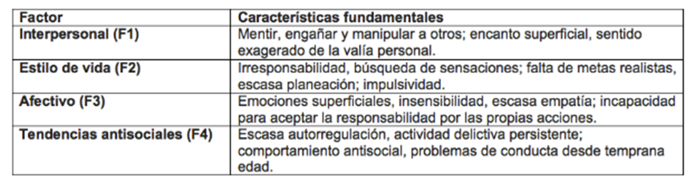

Fuente: Comportamiento Criminal. Una perspectiva psicológica Bartol 2017

En cuanto ejecución del delito y características emocionales del delincuente a las necesidades e impulsos que llevan al ser humano a delinquir cuya móvil y finalidad tiene motivos ampliamente variables al respecto, Norza y otros (2013), postulan que la psicología y sus diferentes ramas hace grandes aportes al desarrollo y construcción de perfiles criminales construidos desde la investigación criminal que se vale de múltiples recursos, métodos y otros procesos técnicos que permiten identificar el motivo de ejecución del delito y las características e interés de cometerlo por parte del delincuente.

En este campo la psicología profundiza en procesos de estudios caracterizados por explicar las desviaciones constantes de comportamiento del delincuente, la necesidad constante de delinquir, la habituación y adaptación al delito y la no anticipación de consecuencias de los delitos cometidos. En esta fase el delincuente se caracteriza por subestimar la posibilidad de ser capturado y eludir constantemente la ley, incluso se presume que su neurobiología cerebral se adapta incluso la bioquímica cerebral, se modifica para que el delincuente experimente satisfacción con la ejecución de la conducta delictiva, en contraste Pozueco et al. (2013) definen que la conducta antisocial delictiva presenta características de personalidad específicas que enmarcadas en un contexto psicopatológico permite evidenciar en gran medida la esencia de la conducta delictiva y lo que impulsa al delincuente a cronificarse en la ejecución de esta.

En ese mismo sentido, se establece una desviación tan amplia de la conducta que hace que genera que el delincuente se apropie de un rol delictivo. Dentro de las características más relevantes se identifican egocentrismo, narcisismo, nula introspección, auto justificación, impulsividad, agresividad, enmarcada necesidad de poder, discurso metafórico, marcada necesidad de reconocimiento, constituyendo un detallado esquema sobre las características psicológicas prevalentes en individuos antisociales con amplia tendencia de cronificación al delito.

4.7 Delito, Reclusión Penitenciaria y Factores Psicosociales

Según legislación vigente y de acuerdo con lo establecido en la Ley 599 de 2000 representada en el Código Penal y de Procedimiento Penal Colombiano, en Colombia se tipifican diferentes formas de castigar un delito definidas como sanciones penales, las cuales tienen lugar o se originan cuando un individuo comete uno o varios delitos.

A su vez se establecen al menos tres tipos de penas establecidas así:

* Tipo 1: Penas principales, sustitutivas como por ejemplo la reclusión, multas o restrictivas de derechos en coherencia al delito cometido.
* Tipo 2: Las cuya sanción corresponde a la prisión domiciliaria, arresto temporal, multas.
* Tipo 3: Las de tipo sancionatorias inhabilidades de cargo, separación del cargo en casos de funcionario público.

Para efectos del presente trabajo, se profundizará en la relación existente en las penas del tipo 1 y los factores psicosociales de los individuos en su proceso de reclusión, en virtud de ello plantea Sanabria (2018) que, si bien existen rasgos profundos que establecen la conducta antisocial y sustenta la desviación de las capacidades sociales y desestructuración social, los procesos de reclusión en dichos individuos exacerban la desviación de condiciones emocionales y psicológicas alcanzando el pico en los primeros años de reclusión y siendo más agudos en individuos que son recluidos en centros penitenciarios por primera vez.

Así mismo Ayala y Riveros (2021) consideran que los procesos de reclusión generan en los individuos privados de la libertad afectaciones severas en la autoestima, el auto concepto, cambios súbitos en el estado de ánimo, incluso posibilidad de aparición de alteraciones que requieren atención médica especializada y en general grandes desajustes emocionales que están caracterizados por la alteración significativa de factores psicosociales.

En contraste Pérez y Pinzón (2009) afirman que características de personalidad antisocial de personas privadas de la libertad se agudizan en los procesos de reclusión de las cuales es importante destacar egocentrismo, agresividad, impulsividad, mitomanía, manipulación, victimización, compulsión por ser un líder o figura de mano, las autoras establecen que atender tales alteraciones es sumamente importante con el objetivo de promover ajustes emocionales y promover la aceptación de la realidad por parte de los reclusos y de esta manera aumentar los niveles de introspección que faciliten iniciar su proceso de resocialización desde el ambiente penitenciario.

1. Marco Contextual

El INPEC es un organismo público colombiano adscrito al Ministerio de Justicia y del Derecho, responsable de la ejecución de la pena y las medidas de seguridad interpuestas por las autoridades judiciales y la atención básica de la totalidad de la población reclusa y el tratamiento orientado a la resocialización de la población condenada. Su sede principal se encuentra en Bogotá, que cuenta con seis regionales distribuidas en el territorio nacional así: Regional Noroeste, Norte, Oriente, Occidental, Viejo Caldas, Regional Central.

En la actualidad la totalidad de regionales del INPEC cuenta con una capacidad de recluir a 80.9222, internos, la población total actual es de 97.574 internos con una sobrepoblación del 20.58% que equivale a 16.652 internos de ambos géneros.

El CMPS TULUA cuenta con una capacidad de 1.078, internos la población total actual de 1.281 internos con una sobrepoblación 18.8% equivalente a 203 internos.

Los 1078 internos de género masculino corresponden a 703 condenados, 574 sindicados y 1 en proceso de actualización.

La muestra poblacional sujeto de estudio se encuentra recluida en el pasillo A de la Cárcel y Penitenciaría de mediana seguridad de Tuluá, perteneciente a la regional Occidental del INSTITUTO NACIONAL PENITENCARIO Y CARCELARIO, ubicada en Calle 26 No. 27-48.

5.1 Misión

Somos una institución pública, garante de la ejecución de las penas, que ejerce la vigilancia, custodia, atención social y tratamiento de las personas privadas de la libertad, en el marco de la transparencia, la integridad, los derechos humanos y el enfoque diferencial.

5.2 Visión

En el 2030 seremos reconocidos a nivel nacional e internacional como un modelo de gerencia penitenciaria, en la atención social, el tratamiento, la custodia y vigilancia, con un talento humano capacitado y comprometido que contribuye a la resocialización y los derechos humanos de la población privada de la libertad.

Para efectos del presente marco contextual, referenciaremos los objetivos establecidos por el INPEC para la dimensión y tratamiento de los reclusos.

Objetivo Plan de Direccionamiento Estratégico INPEC

Dimensión Atención y Tratamiento

Establecer de acuerdo con las políticas institucionales y la normatividad vigente los planes para el desarrollo de los proyectos y programas de atención básica de la población sindicada privada de la libertad y el tratamiento penitenciario de la población condenada privada de la libertad

**Componente 1** Psicosocial: Diseñar e implementar programas de tratamiento penitenciario y de atención social eficaces beneficiando a la PPL y facilitando su proceso de prisionalización.

**Componente 2** Implementar el modelo educativo del INPEC en cada uno de los ERON, incluyendo las actividades deportivas, recreativas y culturales como parte constitutiva del tratamiento penitenciario, en pro de mejorar la calidad de la educación impartida a los privados de la libertad.

**Componente 3** Desarrollo habilidades productivas, Promover el desarrollo de actividades laborales ocupacionales y productivas para las personas privadas de la libertad.

**Componente 4** Salud Establecer estrategias encaminadas al acceso y vigilancia de los servicios en salud y alimentación a la población a cargo del INPEC.

**Figura. 1** Organigrama INPEC

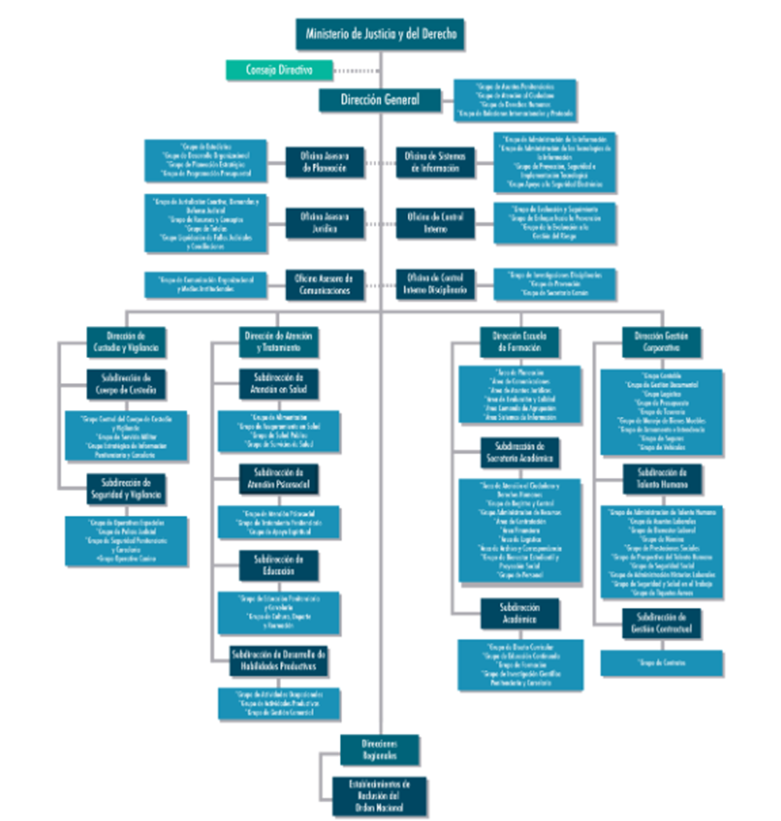

Fuente: Pagina web institucional INPEC

1. Método

En el desarrollo del presente capitulo se detallan las acciones que se ejecutaron en el proceso de investigación, con el objetivo de identificar, describir y analizar de manera específica el problema definido como objeto de estudio y el respectivo análisis de la muestra seleccionada; teniendo en cuenta esto se definieron las categorías y subcategorías de análisis, las cuales se relacionan en la tabla 2, donde se describen y agrupan los aspectos evaluados y posteriormente cualificados y analizados en cada una de las categorías en los cuales se integran los seis factores psicosociales definidos como más relevantes en la muestra los cuales corresponden a:

* Red de apoyo.
* Afrontamiento proceso de reclusión.
* Proyecto de vida.
* Patrón de comportamiento.
* Espiritualidad y creencias religiosas.
* Adherencia al proceso de resocialización.

**Tabla 2.** Categoría y subcategorías

|  |  |  |
| --- | --- | --- |
| **Categoría** | **Subcategorías** | **Preguntas** |
| **Factores psicosociales relacionados con elementos Sociodemográficos:** Corresponde al conjunto de características biológicas, socioeconómicas, culturales que están presentes en la población sujeta a estudio, tomando aquellas que pueden ser cualificables o medibles en los diversos medios donde se desenvuelva el sujeto. | Aspectos Sociales | Ficha de caracterización número 1. |
| Aspectos ocupacionales, académicos, hábitos, intereses u otros. |
| Aspectos socioecónomicos e interpesonales |
| Aspectos de la conductas antisociales |
| **Factores psicosociales relacionados con elementos cognitivos :** Las características cognitivas corresponde al grupo de aspectos mentales que permiten a los seres humanos entre otros procesos llevar a cabo el análisis y procesamiento de información y desempeñarse e interactuar en diferentes contextos,, las características emocionales son las que permiten a los seres humanos conferirle un sentido lógico a las reacciones y emociones. | Dimensión cognitiva, sensorio  perceptual y académica | Ficha de caracterización número 2 |
| Dimensión de cognición personal e Interpersonal |
| Dimension conducta antisocial |

Fuente: Velasco Quiroz (2022)

**Tabla 3.** Operacionalización de la variable

|  |  |  |  |
| --- | --- | --- | --- |
| **Objetivo General** : Analizar los factores psicosociales más relevantes presentados por los reclusos atendidos en el servicio de psicología del pasillo A, del establecimiento penitenciario y carcelario masculino de mediana seguridad INPEC Tuluá-Valle. | | | |
| **Objetivo específicos** | **Categoría** | **Dimensión** | **Indicadores** |
| Identificar los factores psicosociales más relevantes presentados por los reclusos atendidos en el servicio de psicología del pasillo A, del establecimiento penitenciario y carcelario masculino de mediana seguridad INPEC Tuluá-Valle. | **Factores**  **Psicosociales** | Psicosocial | * Red de apoyo. * Espiritualidad y creencias religiosas. * Proyecto de vida. * Patrón de comportamiento. * Afrontamiento proceso de reclusión. * Adherencia al proceso de resocialización |
| Describir los factores psicosociales definidos como más relevantes presentados por los reclusos atendidos en el servicio de psicología del pasillo A, del establecimiento penitenciario y carcelario masculino de mediana seguridad INPEC Tuluá-Valle. | Adaptación |
| Mostrar la relación existente entre los factores psicosociales identificados y el proceso de adaptación penitenciario, de los reclusos atendidos en el servicio de psicología del pasillo A, del establecimiento penitenciario y carcelario masculino de mediana seguridad INPEC Tuluá-Valle. | Intervención |

Fuente: Velasco Quiroz (2022)

6.1 Tipo de Investigación

El tipo de estudio está determinado por los objetivos de investigación planteados y su alcance, el cual se relaciona con el análisis detallado de los seis factores psicosociales definidos como más relevantes de la muestra y cómo impactan de manera positiva o negativa, en el proceso de adaptación de los reclusos en el contexto penitenciario y su posterior resocialización cuando esta tenga lugar se presenta la clasificación del tipo de estudio en la tabla 4.

**Tabla 4.** Tipo de investigación

|  |  |
| --- | --- |
| **TIPO DE INVESTIGACIÓN** | |
| Alcance | Descriptivo |
| Tipo | Cualitativo |
| Enfoque metodológico | Trabajo de campo |
| Criterio epistemológico | Analítico |

Fuente: Velasco Quiroz (2022)

La presente investigación corresponde a un estudio de tipo cualitativo diseño no experimental, con un alcance descriptivo, con un enfoque metodológico de trabajo de campo y un criterio epistemológico analítico. Compuesta por una muestra de diez reclusos del pasillo A, del establecimiento penitenciario y carcelario de mediana seguridad del municipio de Tuluá-Valle.

Teniendo en cuenta esto, se define que la presente investigación tiene un alcance descriptivo, ya que se integran la observación, el registro y recolección de datos, así como el análisis y la interpretación de la información recolectada enfocada en indagar, conocer y describir las características de los seis factores psicosociales definidos, las propiedades de estos y los perfiles de los individuos pertenecientes a la población sujeto de estudio y como dichas características se pueden interrelacionar y agrupar, para lo cual se ejecutaron una serie de procedimientos que se sustentan en el proceso formal de observación, recolección y registro de información para el desarrollo operativo de los conceptos y aspectos del problema investigado.

Teniendo en cuenta el tipo de información que se recolectó, revisó y analizó es de tipo cualitativo que presenta una relación directa con la realidad subjetiva y dinámica en la que confluyen diferentes contextos susceptibles de análisis, dándole prioridad al desarrollo de análisis detallados y descriptivos cuya finalidad entre otras es detallar la interacción entre las diferentes categorías, subcategorías y demás características inmersas en el proceso de investigación y análisis de la población sujeto de estudio.

El presente estudio se desarrolló con un enfoque metodológico de estudio de campo y un criterio epistemológico analítico, puesto que se tomó la información de la fuente primaria, la cual corresponde a la población sujeto de estudio incluyendo la adquisición de datos y demás insumos de información requeridos para el análisis enfocados específicamente en la muestra en relación con el contexto en el que se recolecta la información sin manipulación de las variables presentes en el proceso, incluyendo los antecedentes correspondientes al constructo de la realidad de la muestra analizada.

Esta investigación se desarrolló sin manipular, modificar o influenciar las variables, obedeciendo exclusivamente a la observación, toma y registro de datos en el contexto inmediato y original de la muestra definida como sujeto de estudio, posteriormente analizados y estudiados, identificando situaciones y circunstancias presentes en el contexto ya descrito, para demostrar la vincularidad científica describiendo la cualificación de los seis factores psicosociales definidos como de alta relevancia y cómo estos promueva la adaptación o no de los reclusos al contexto penitenciario y su posterior resocialización

En este orden de ideas, a continuación, se detalla el enfoque metodológico del proceso de investigación, el diseño con el que se ejecutó el proceso de investigación, referencias de información, literatura revisada, técnicas, fichas e instrumentos para ejecutar el proceso de datos; así como las actividades y procedimientos que se desarrollaron y ejecutaron a lo largo del estudio.

6.2 Fuentes de Información

**6.2.1** Fuente primaria

Representan las fuentes de información científica genuina producto de la exploración, revisión, producto de la revisión y jerarquización de la información hallada en virtud de los objetivos general y específicos de la investigación, resaltando detalles específicos y particularidades de las fuentes indagadas relacionada con los sujetos primarios objeto de la investigación en este caso principalmente los reclusos y profesionales responsables del proceso de atención del CMPS, INSTITUTO NACIONAL PENITENCARIO Y CARCELARIO, ubicada en Calle 26 No. 27-48 Tuluá-Valle Pasillo A, donde se recolectará la información requerida que posteriormente será analizada, tabulada y revisada con el objetivo de dar respuesta a los requerimientos de investigación.

**6.2.2** Fuente Secundaria

La consecución de información secundaria corresponde a revisión de bibliografía, rastreo de información presentes en diferentes medios de consultas fuente de diferentes investigaciones relacionados, con el tema de estudio permitiendo el acceso a información de calidad representativa que genera grandes aportes a la investigación tales como artículos científicos, libros, documentales, tesis doctorales entre otros del mismo tipo. De acuerdo con la calidad del aporte del material bibliográfico, previa validación de autenticidad para lo cual se aceptaron para esta fase de la investigación sólo artículos indexados que de acuerdo con su relación con la investigación se clasificaron en no significativo, medianamente significativo y altamente significativo.

**6.2.3** Instrumento

En este apartado se detallan los recursos que fueron aplicados, utilizados y desarrollados en la investigación, que fueron utilizados para hacer el abordaje y la recolección de las evidencias correspondientes, la información y datos que integran el objeto de estudio, con la finalidad de condensar y consolidar la información requerida para la investigación, las técnicas e instrumentos de tipo dinámico y se aplicaron de acuerdo al requerimiento específico de la investigación, incluso pueden ser adaptables al desarrollo inicial de la misma con el objetivo de dar respuesta coherente, técnica y científica al problema de investigación, incluye procesos de observación directa e indirecta, desarrollos fichas y cuestionarios estructurados y semiestructurados, entrevistas y demás técnicas enfocadas a la revisión y análisis de las variables determinadas.

Para tal efecto y para el desarrollo del presente proceso de investigación, se ejecutó la evaluación directa de cada recluso perteneciente a la muestra dos fichas evaluativas de elaboración propia, la primera correspondiente a la caracterización que indaga por la cualificación y clasificación de 50 ítems con opciones de respuesta predeterminadas de acuerdo con la clasificación establecida, los cuales están divididos de la siguiente manera:

* Aspectos sociodemográficos.
* Aspectos ocupacionales.
* Aspectos académicos.
* Intereses.
* Aspectos socioeconómicos, interpersonales.
* Otros.

**Figura. 2** Ficha de caracterización número 1

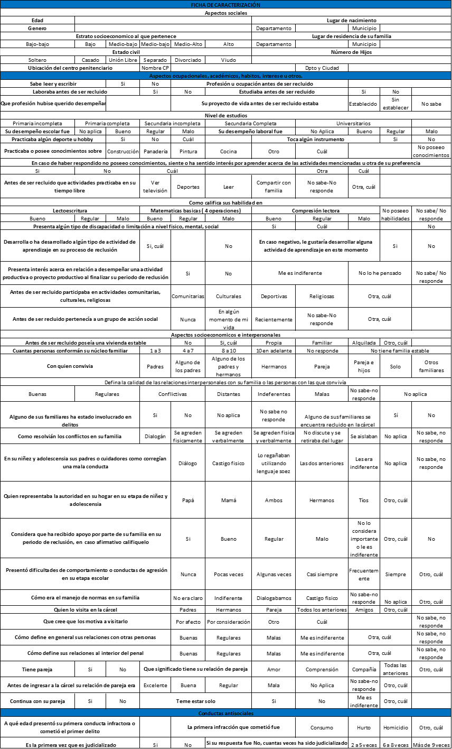

Fuente: Velasco Quiroz (2022)

La finalidad de recolectar la información relacionada con dichos ítems se correlacionó con la necesidad de esta investigación de llevar a cabo el proceso de caracterización psicosocial de la muestra definida correspondiente a reclusos pasillo A.

La segunda ficha corresponde al perfil específico delictivo relacionado con la caracterización psicosocial contenido por 50 ítems, en los que se aplica una puntación a los siguientes aspectos:

* Dimensión cognitiva, sensorio perceptual y académica.
* Dimensión de cognición personal e interpersonal.
* Dimensión Conducta antisocial y delictiva. A dicha ficha se le asignó la siguiente escala de calificación.

**Figura. 3** Ficha perfil cognitivo y emocional, número 2



Fuente: Velasco Quiroz (2022)

Los cuestionarios y fichas fueron aplicados previa revisión y aval del docente asesor, garantizando aspectos de validez y confiabilidad.

6.3 Aspectos Éticos

Para el desarrollo de la presente investigación se desarrolló un proceso de explicación detallado y veraz donde se entregó información específica en relación a los procedimientos requeridos para llevar a cabo el proceso de investigación, posteriormente fueron validadas las fichas de caracterización para evaluación de la muestra.

Finalmente se explicó a la población objetivo de estudio que su participación era voluntaria y que en caso de decidir retirarse lo podían hacer sin ninguna dificultad y consecuencia y así mismo, se les informó que en ningún momento habría registro de datos correspondientes a nombre y apellidos, número de cedula de ciudadanía y otros datos personales de carácter privado y que se garantiza la divulgación de información de manera particular o que pudiese establecer una relación causal e individual de condiciones específicas de los individuos pertenecientes a la muestra. De igual manera se hizo especial énfasis que en ningún momento de la entrevista existiría obligatoriedad de respuesta dentro de los criterios de respuesta se informó la opción no sabe, no responde NS/ NR.

La presente investigación se ejecutó según legislación vigente en Colombia respecto al trabajo con seres humanos, específicamente, en lo establecido en la resolución N° 8430 de 1993 del Ministerio de Salud (Capítulo I-artículos 6,11 y 15 V artículos 45 y 46).

Adicional a lo anterior y teniendo en cuenta lo estipulado en la resolución anteriormente descrita y la clasificación de riesgo contemplada en el artículo 11 de dicha legislación, la presente investigación no entraña ningún riesgo ya que no contempla ni implica modificación o intervención intencional de la muestra evaluada.

1. Resultados de la investigación

En el presente capítulo se presentan, analizan y discuten los resultados obtenidos a través del proceso de recolección, tabulación y análisis de información, estos son presentados siguiendo el orden establecido de aplicación a la población sujeto de estudio, la cual corresponde cómo se describió con anterioridad a diez internos del pasillo A, del Establecimiento Penitenciario y Carcelario Masculino de Mediana Seguridad de la Ciudad de Tuluá-Valle.

7.1 Factores de riesgo y factores protectores

Para el análisis de dichos factores tanto de riesgo como protectores, se diseñó una matriz de análisis, donde se establecieron dos estados para cada factor, estableciendo si el factor estuvo presente (P) o ausente (A) en cada sujeto ( Suj ), en total fueron evaluados doce factores de riesgo y diez factores protectores para el total de la muestra, a continuación se citan los factores calificados como ausentes o presentes, dicha calificación deriva del análisis de campo, la aplicación de las fichas evaluativas y demás análisis realizados.

**Tabla 5.** Factores de riesgo y factores protectores



Fuente: Velasco Quiroz (2022)

**Tabla 6.** Matriz factores de riesgo, presencia o ausencia del factor



Fuente: Velasco Quiroz (2022)

7.2 Factores de riesgo

A continuación, se presentan los resultados específicos por cada factor de riesgo en relación a la presencia o ausencia según lo informado por la muestra, a partir de la figura 4 la figura 15 se describen los resultados obtenidos por parte de la muestra en relación a cada factor evaluado.

**Figura. 4** Factor de riesgo hogares disfuncionales

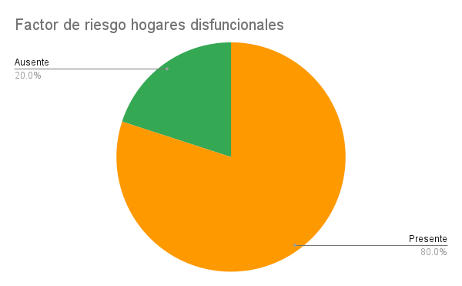

Fuente: Velasco Quiroz (2022)

En la figura 4, se registran los resultados encontrados para la presencia de factor de riesgo hogares disfuncionales a lo que el 80% de la muestra definió que, en su niñez, adolescencia incluso en edad adulta convivían en hogares disfuncionales solo 20% afirmó haber crecido en hogares definidos por sí mismos como funcionales.

**Figura. 5** Factor de riesgo maltrato familiar

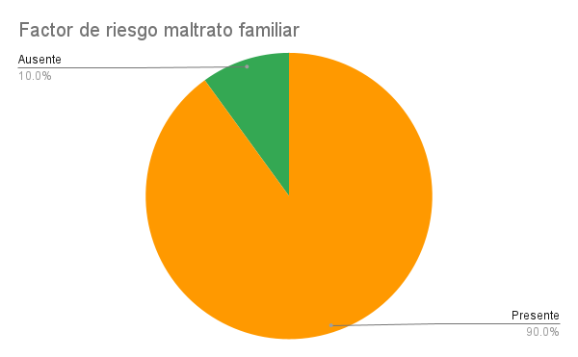

Fuente: Velasco Quiroz (2022)

Así mismo en la figura 5, se registra el resultado correspondiente a presencia o ausencia de factor de riesgo maltrato familiar, los resultados obtenidos corresponden a que el 90% afirmo haber sido maltratado en su niñez y adolescencia, solo el 10% es decir un sujeto de la muestra afirmó no haber recibido maltrato.

**Figura. 6** Factor de riesgo condiciones nutricionales

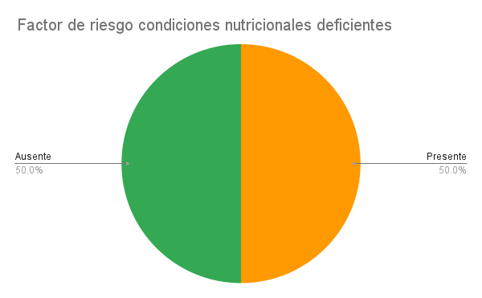

Fuente: Velasco Quiroz (2022)

En la figura 6 se ilustran los resultados relacionados con factor de riesgo, condiciones nutricionales deficientes a lo que el 50% de la muestra afirmó haber crecido con dichas condiciones, mientras el 50% restantes afirmo no haber presentado dichas deficiencias, sin embargo, es importante aclarar que la percepción de dichas condiciones alimentarias parte desde la percepción subjetiva que el individuo tiene sobre nutrición y percepción de bienestar alimenticio.

**Figura. 7** Factor de riesgo vivienda en condiciones precarias

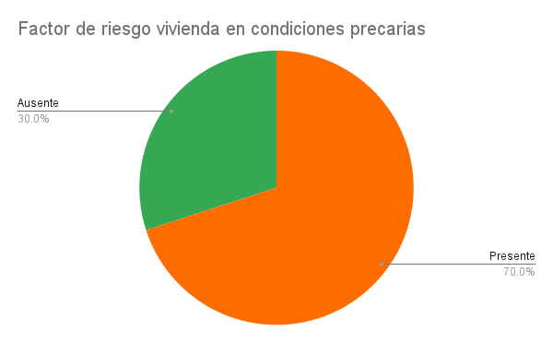

Fuente: Velasco Quiroz (2022)

Figura 7, se ilustran los resultados relacionados con factor de riesgo vivienda en condiciones precarias el 70% describió haber crecido e incluso continuar viviendo en viviendas en condiciones precarias, el 30% restante afirmó haber crecido en una vivienda con condiciones adecuadas, dicho factor de riesgo se vincula de manera directa con el de altos niveles de pobreza y abandono paterno, materno o de ambos padres.

**Figura. 8** Factor de riesgo alto nivel de pobreza

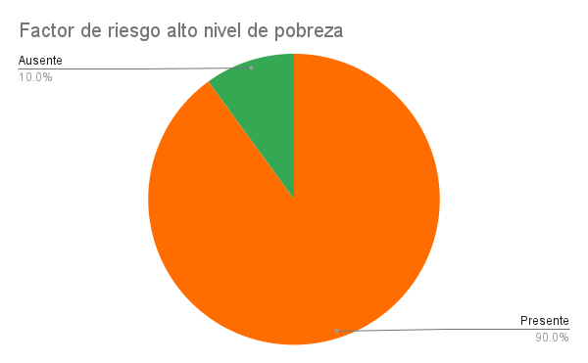 Fuente: Velasco Quiroz (2022)

En la figura 8 se registran los resultados para el factor de riesgo altos niveles de pobreza el 90% de la muestra afirmó haber crecido con un nivel elevado de pobreza vinculado a insatisfacción de necesidad básicas, alteraciones nutricionales y presencia de otros factores de riesgo incluso accesibilidad a servicios de salud y educación, el 10% restante afirmo haber crecido en hogares sin condiciones de extrema pobreza.

**Figura. 9** Factor de riesgo abandono de madre o padre o ambos

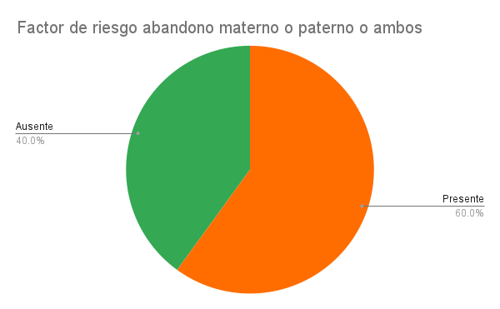

Fuente: Velasco Quiroz (2022)

El anterior factor se vincula directamente con el abandono de padres, para este factor el 60% afirmó haber sido abandono por uno de sus dos padres o ambos, esto podría contribuir a la explicación de la presencia de los anteriores factores, ya que el abandono paterno se relaciona directamente con afectación económica directa del hogar, no cobertura de necesidades básicas en niñez y adolescencia además de otras alteraciones no solo económicas sino emocionales por la ausencia de uno o ambos padres, en contraste solo el 40% de la muestra afirmó no haber sido abanado por uno o ambos padres.

**Figura. 10** Factor de riesgo vulneración de tipo sexual

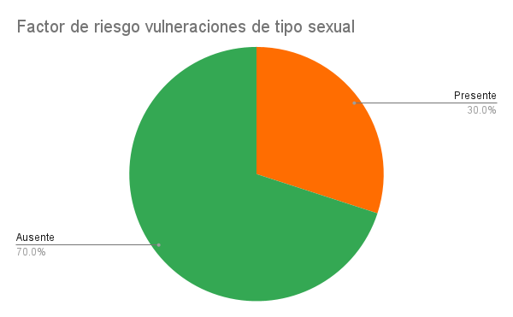

Fuente: Velasco Quiroz (2022)

Para el factor de riesgo vulneraciones de tipo sexual en niñez y adolescencia, el 30% afirmó haber presentado afectaciones de este tipo en su niñez y/o adolescencia, mientras el 70% afirmó no haber presentado situaciones de este tipo, sin embargo, es importante evidenciar al respecto que en la mayoría de ocasiones el afectado o afectado directamente por el abuso no informa la presencia de la situación y generalmente tiende a la negación o evitación, lo anterior establece que podría haber más individuos de la muestra que sufrieron afectación de este tipo pero no se reporta, es importante aclarar que la presencia de los anteriores factores contribuyen en gran medida a la presencia de vulneraciones de tipo sexual en niñez y adolescencia.

**Figura. 11** Factor de riesgo consumo SPA Padres o hermanos

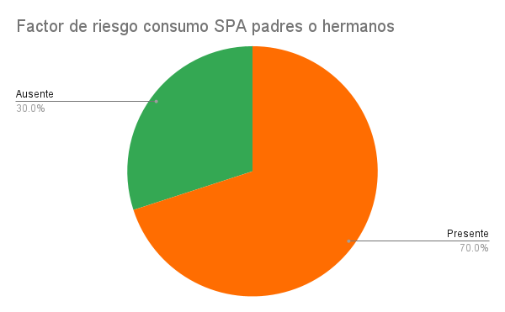

Fuente: Velasco Quiroz (2022)

En cuanto a factor de riesgo consumo de sustancias psicoactivas por parte de padres o hermanos el 70% de la muestra afirmó que en su grupo familiar primario hubo o hay presencia de consumo de sustancias incluso se puede afirmar que sujetos que reportaron presencia de dicho factor de riesgo iniciaron consumo de SPA a edad temprana, el 30% restante de la muestra reportó ausencia de dicho factor de riesgo.

**Figura. 12** Factor de riesgo inducción al delito a temprana edad

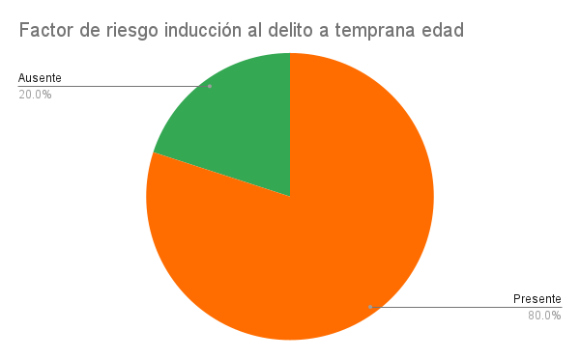

Fuente: Velasco Quiroz (2022)

Con relación al factor de riesgo inducción al delito el 80% reportó presencia del factor de riesgo, es importante evidenciar que, en la niñez y adolescencia, el concepto de delito corresponde a la ejecución de infracciones menores, en contraste también el menor o adolescente puede tener un fuerte contacto con la conducta delictiva ya sea por familiares o amigos donde se puede configurar un patrón inicial de conducta delictiva por imitación, el 20% restante presentaba ausencia de este factor de riesgo.

**Figura. 13** Factor de riesgo no cumplimiento del rol escolar

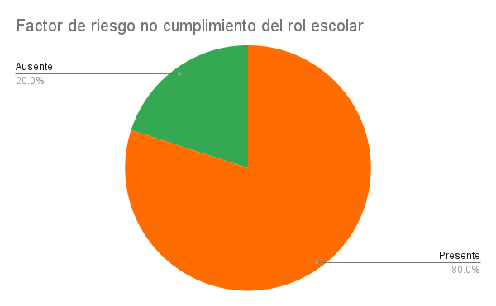

Fuente: Velasco Quiroz (2022)

Para los últimos tres factores de riesgo evaluados, los cuales corresponden a no cumplimiento del rol escolar, presencia de eventos agresivos por parte del menor y disciplina impartida en niñez y adolescencia de manera irregular, se establece un patrón de presencia de estos factores de riesgo en la muestra referente a la presencia del factor del 80% lo cual se relaciona con la desestructuración del rol escolar, no estructuración de hábitos, no estructuración de reglas, entre otros que predisponen el desarrollo de una conducta infractora en la niñez y adolescencia que posteriormente evolucionará a una conducta delictiva a temprana edad, finalmente solo el 20% de la muestra registró ausencia de dichos factores.

**Figura. 14** Factor de riesgo presencia de eventos agresivos por parte del menor

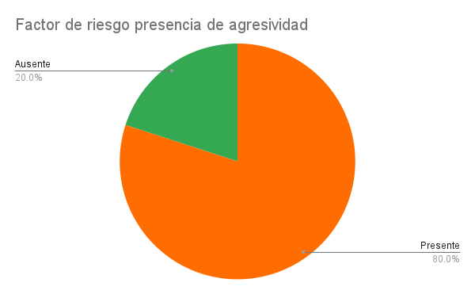

Fuente: Velasco Quiroz (2022)

Figura 14, se registran los resultados correspondientes a presencia o ausencia de factor de riesgo agresividad, resultados correspondientes al 80% presencia del factor y solo el 20% ausencia del factor.

**Figura. 15** Factor de riesgo disciplina impartida

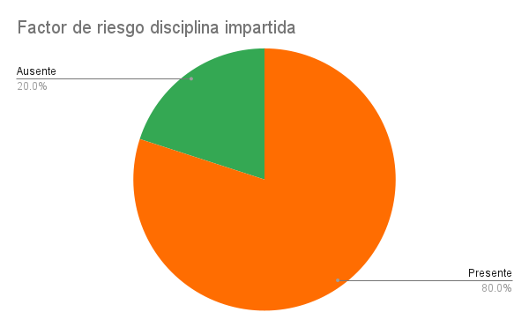

Fuente: Velasco Quiroz (2022)

Figura 15. Factor de riesgo disciplina impartida, el 80% de la muestra refirió presencia del factor y solo el 20% reportó ausencia del mismo, relacionado con altos niveles de violencia intrafamiliar.

7.3 Factores protectores

**Tabla 7.** Matriz factores protectores, presencia o ausencia del factor



Fuente: Velasco Quiroz (2022)

Con respecto al grupo de factores protectores, se analizaron diez factores con igual método de evaluación en relación a factores de riesgo, se estableció presencia o ausencia de dichos factores a continuación de la figura 16 a la 25 se describe el resultado de cada factor.

**Figura. 16** Factor protector hogares estructurados

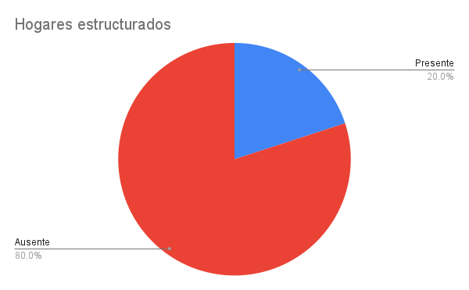

Fuente: Velasco Quiroz (2022)

Figura 16. Resultados para el primer factor, hogares estructurados el 80% de la muestra informó que dicho factor estuvo ausente en su niñez y adolescencia, solo el 20% de la muestra reportó haber crecido en un hogar estructurado el cual se relaciona con presencia de ambos padres, vivienda con al menos servicios de electricidad y agua y necesidades básicas satisfechas.

**Figura. 17** Factor protector claridad en las figuras de autoridad

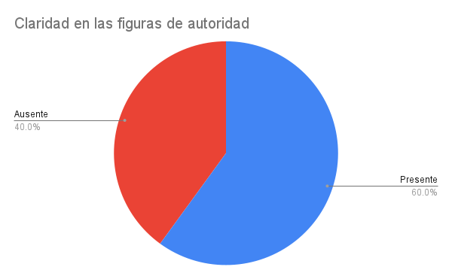

Fuente: Velasco Quiroz (2022)

Figura 17. Resultado factor claridad en las figuras de autoridad, el 60% de la muestra informó que contaba con figuras claras de autoridad relacionadas con sus padres es decir el factor protector se encontraba presente, mientras que el 40% reportó ausencia de figuras de autoridad.

**Figura. 18** Factor comunicación afectiva por parte de los padres

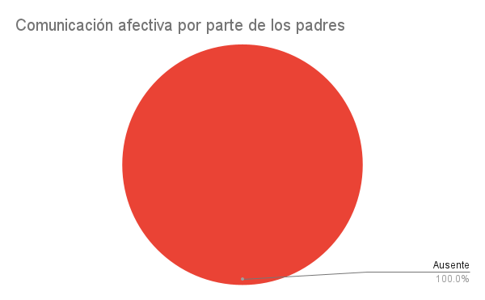

Fuente: Velasco Quiroz (2022)

Figura 18. Con respecto el factor protector comunicación afectiva por parte de los padres, el 100% de la muestra reportó no haber sostenido con sus padres canales de comunicación afectiva, lo cual se puede relacionar directamente con la construcción de una baja autoestima, deficiencia en la comprensión de la norma, afectación de relaciones sociales, inadecuada estructura de personalidad, el presente factor de riesgo se relaciona directamente con el también evaluado factor.

**Figura. 19** Factor protector altos niveles de afecto en el grupo familiar

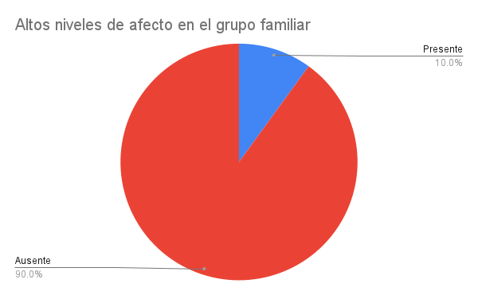

Fuente: Velasco Quiroz (2022)

Figura 19. Resultados correspondientes a altos nivel de afecto en el grupo familiar el 90% de la muestra reportó ausencia del factor y solo un individuo de la muestra equivalente al 10% reportó dicho factor presente dentro de su dinámica familiar en niñez y adolescencia.

**Figura. 20** Factor protector fomento por parte del grupo familiar a la gratificación y respeto

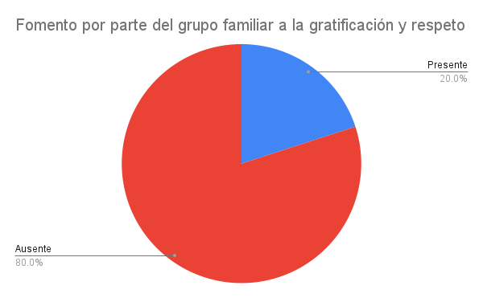

Fuente: Velasco Quiroz (2022)

Figura 20. Otro factor protector analizado corresponde a factor por parte del grupo familiar a la gratificación y respeto, el cual se relaciona con los otros factores analizados integrados en procesos de dinámica familiar, con respecto a este factor el 80% lo denominó como ausente mientras solo el 20% restante lo definió como presente.

**Figura. 21** Factor protector condiciones salubres en la vivienda

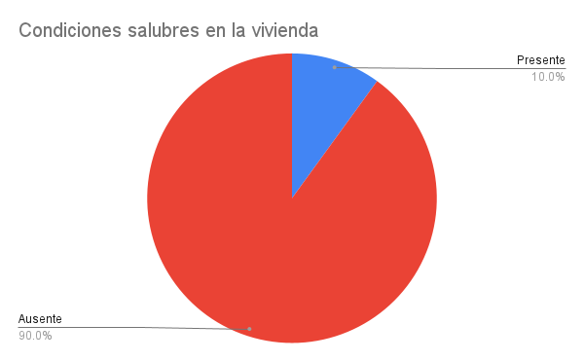

Fuente: Velasco Quiroz (2022)

Figura 21. En cuanto al factor protector condiciones salubres en la vivienda, solo el 10% equivalente a un individuo de la muestra reportó haber crecido en una vivienda en condiciones salubres, vivienda salubre es aquélla que brinda seguridad y protección, ofrece intimidad, es confortable y contribuye al bienestar de cada una de las personas que la habitan, el 90% restante equivalente a 9 individuos reportaron haber crecido en viviendas en condiciones no salubres.

**Figura. 22** Factor protector adecuado desempeño académico

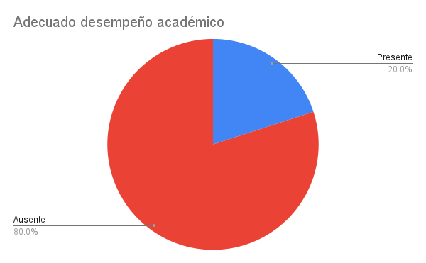

Fuente: Velasco Quiroz (2022)

Figura 22. A continuación, se realiza un análisis integral de tres factores que se relacionan entre si y corresponden a desempeño académico, figura 25 logros académicos y figura 26 estimulación de capacidades cognitivas. En cuanto al desempeño académico solo el 20% de la muestra informó haber presentado o tenido un adecuado desempeño académico; el 80% informó ausencia de este factor es decir no presentaba un adecuado desempeño académico.

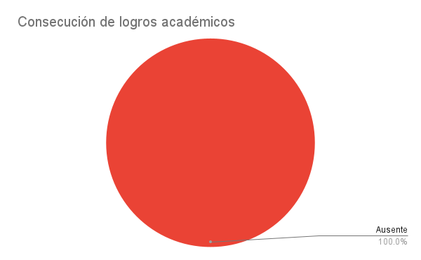

**Figura. 23** Factor protector consecución de logros académicos

Fuente: Velasco Quiroz (2022)

**Figura. 24** Factor protector estimulación de capacidades cognitivas

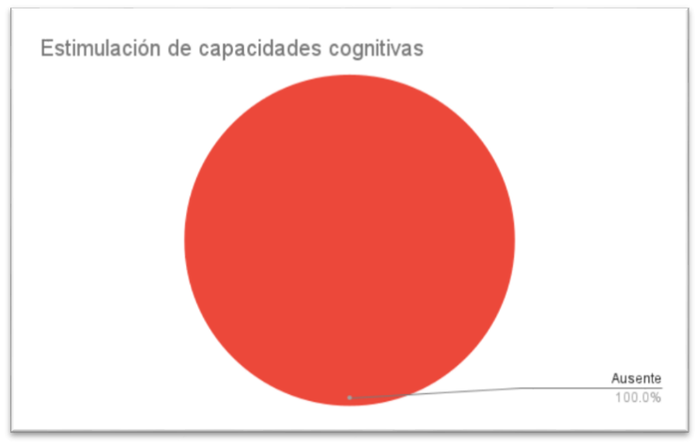

Fuente: Velasco Quiroz (2022)

Figura 24. Así mismo en cuanto al factor protector estimulación de capacidades cognitivas, el 100% de la muestra reportó total ausencia.

**Figura. 25** Factor protector practicar un deporte o tener un hobby

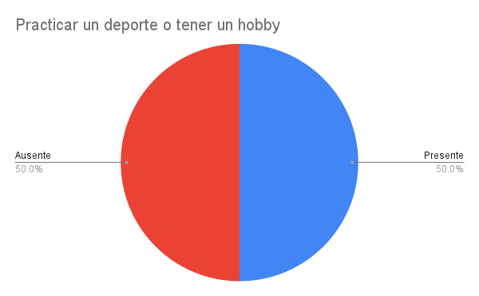

Fuente: Velasco Quiroz (2022)

El último factor protector evaluado corresponde a indagar si la muestra practicó un deporte o tener un hobby el 50% de la muestra informó no haber practicado un deporte o tener un hobby, el 50% restante refiere haber practicado de manera irregular e intermitente, el cual relacionaron con juegos de futbol en su adolescencia pero que no corresponden a una práctica establecida en dicho periodo, niegan de igual manera no haber practicado hobbies de ningún tipo.

7.4 Factores psicosociales

A continuación, se presentan los resultados correspondientes a la ficha de caracterización sociodemográfica y la ficha perfil cognitivo y emocional, teniendo en cuenta las subcategorías establecidas, los cuales son integrados al análisis de los seis factores psicosociales seleccionados.

De acuerdo con lo planteado para el proceso de investigación, se estableció la evaluación y análisis de seis de los factores psicosociales más relevantes de los reclusos atendidos en el servicio de psicología, del pasillo A, del establecimiento penitenciario y carcelario masculino de mediana seguridad INPEC Tuluá-Valle.

Los factores psicosociales caracterizados y que a continuación se analizan sus resultados son:

* Red de apoyo-familia.
* Afrontamiento del proceso de reclusión.
* Proyecto de vida.
* Patrón de comportamiento.
* Creencias religiosas.
* Adherencia al proceso de resocialización.

7.5 Caracterización sociodemográfica

Previo a iniciar el análisis detallado de los factores psicosociales anteriormente descritos

es necesario realizar una descripción de la caracterización sociodemográfica de la muestra, ya que es el punto de partida para desarrollar todo el proceso de análisis de resultados e identificar las posibles relaciones existentes entre características sociodemográficas y en este caso los factores psicosociales seleccionados.

En cuanto a los rangos de edad de la muestra, un sujeto que corresponde al 10% se encuentra en el rango de edad de 27 a 35 años, el 90% restante se divide 3 rangos de edad cada uno con uno con un porcentaje del 30% respectivamente, los rangos son: 18 a 26 años, 36 a 45 años y 46 a 55 años, en cuanto al género el 100% de la población sujeto de estudio, según información suministrada corresponde a género masculino.

Con relación al estrato socioeconómico el 50% de la muestra equivalente a 5 reclusos informa pertenecer a estrato bajo, un 30% a estrato bajo-bajo y el 20% restante corresponde a estrado medio bajo, es decir que el 80% de la población objeto de estudio pertenece a estratos 1 y 2. Con respecto al estado civil el 100% de la muestra el 40% informa pese a su proceso de reclusión mantiene una relación de unión libre, un 30% informa haberse divorciado debido a su proceso de reclusión, un 20% estar soltero y finalmente un 10% correspondiente a un recluso informa que posee un matrimonio activo.

Con respecto a número de hijos el 30% de la muestra informa ser padre de 3 hijos, un 20% informa ser padre de 2 hijos, otro 20% informa ser padre de un solo hijo, un 10% informa ser padre de 4 o más hijos y el 20% restante informa no tener hijos o no tener conocimiento de ser padre.

7.6 Aspectos Ocupacionales, Académicos, Hábitos, Intereses u otros.

|  |  |  |
| --- | --- | --- |
| **Aspecto evaluado** | **Respuesta individuo** | |
| Si | No |
| Sabe leer y escribir | 10 | 0 |
| Estudiaba antes de ser recluido | 0 | 10 |
| Tenía un buen desempeño escolar | 5 | 5 |
| Considera que sus habilidades de lecto escritura son buenas | 2 | 8 |
| Considera que sus habilidades de matemáticas básicas son buenas | 3 | 7 |
| Considera que sus habilidades de comprensión lectora son buenas | 2 | 8 |
| Laboraba antes de ser recluido | 6 | 4 |
| Cuando laboraba, su desempeño laboral era bueno | 6 | 4 |
| Cree que podra laborar al finalizar su proceso de reclusión | 4 | 6 |
| Su proyecto de vida antes de ser recluido se encontraba definido | 1 | 9 |

Fuente: Velasco Quiroz (2022)

En la tabla 8 se listan el primer grupo de los aspectos ocupacionales y académicos evaluados los cuales se integraron por la relación existente entre ellos, la evaluación de estos se aplicó a la muestra, a través de preguntas cerradas respuesta con única respuesta, a continuación, en la figura 32 se consolidan los resultados de manera gráfica y conjuntamente se desarrolla el análisis de resultados.

**Figura. 26** Aspectos ocupacionales y académicos

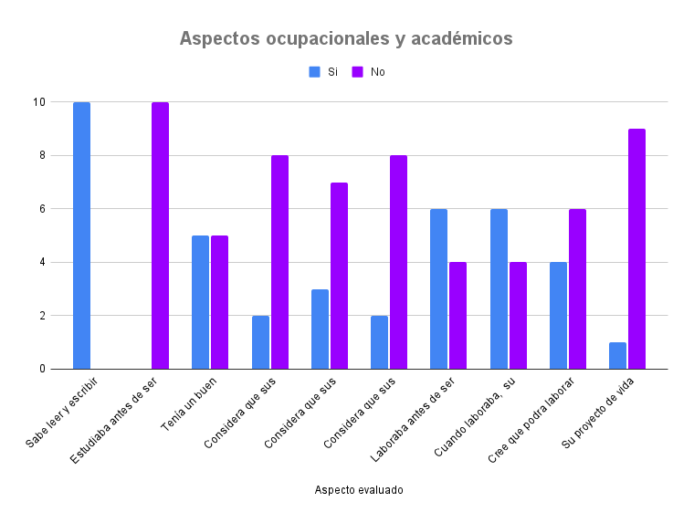

Fuente: Velasco Quiroz (2022)

En la figura 26 se agrupó la tabulación de datos relacionados con el conjunto de aspectos académicos y auto reconocimiento de habilidades propias relacionados con aprendizaje, etapa escolar, nivel de estudios, habilidades básicas de lectura-escritura, y cálculo matemático básico.

En cuanto al aprendizaje básico de lectura-escritura los 10 individuos evaluados equivalente al 100% de la muestra afirmaron que poseen la habilidad de leer y escribir descartando analfabetismo en esta población según lo informado por la muestra.

Al profundizar en indagar si los individuos de la muestra previo a la reclusión se encontraban adelantando algún proceso de formación de educación no formal, cursos o similares la totalidad de los individuos es decir el 100% de la muestra respondió que no se encontraba adelanto ningún proceso de este tipo.

Al indagar por la autopercepción del desempeño académico el 50% de la muestra definió que su desempeño académico fue malo, mientras que el 50% restante lo definió como bueno, el análisis conjunto de estos aspectos permiten establecer que en la muestra no hubo lugar a un adecuado desarrollo del proceso de aprendizaje y adaptación al rol escolar dificultando la adquisición exitosa de habilidades básicas lo cual hubiera permitido el fortalecimiento de su rol y auto gratificación en el desarrollo de procesos de aprendizaje.

Simultáneamente al indagar por autoconciencia de habilidades básicas de lectura, escritura, comprensión lectora y matemáticas básicas relacionadas con el uso de las cuatro operaciones para lo cual se obtuvo los siguientes resultados: En cuanto a habilidades de lectura y escritura el 80% de la muestra informó que consideraba que sus habilidades para este proceso de aprendizaje eran malas y solo el 20% informó que consideraba que poseía buenas habilidades de lectura y escritura.

Para dar continuidad al análisis de resultado se indagó acerca de autopercepción de la muestra sobre habilidades para uso de las cuatro operaciones matemáticas básicas suma, resta, multiplicación y división a lo cual el 70% de la muestra consideró poseer malas habilidades para uso de las operaciones, solo el 30% restante consideró tener buenas habilidades en uso y conocimiento de las cuatro operaciones matemáticas básicas. Así mismo se indagó sobre la autopercepción de competencias en procesos de comprensión lectora para lo que se obtuvo que el 80% de la muestra refirió considerar que poseía habilidades calificadas como malas frente a este aspecto de aprendizaje, solo 2 individuos equivalentes al 20% de la muestra consideraron poseer buenas habilidades de este tipo.

Dando continuidad al proceso de presentación de resultados de la subcategoría de aspectos ocupacionales, académicos, hábitos, intereses u otros a continuación, los resultados relacionados con aspectos ocupacionales, laborales y de rol productivo previos al proceso de reclusión, así mismo se presenta los resultados relacionados con la preservación de intereses ocupacionales, preservación del rol productivo, expectativas ocupacionales y ocupación u oficio desempeñado antes del proceso de reclusión.

En cuanto a los resultados de la ejecución de una ocupación u oficio previo al proceso de reclusión y la auto percepción sobre el desempeño laboral de los individuos de la muestra, antes de la privación de la libertad, el oficio que desempeñaban y los intereses ocupacionales relacionados con la posible ejecución de oficios desde las expectativas de formación.

Al indagar acerca si los individuos de la muestra tenían una ocupación formal que generará una remuneración para satisfacción de necesidades básicas, el 60% de la muestra respondió que si tenía una ocupación que le permitía ser económicamente activo, mientras el 40% informó que no poseía ninguna ocupación o se encontraba desempleado. En cuanto a la auto percepción de desempeño laboral y de productividad el 60% de la muestra consideró tener un buen desempeño laboral antes de ser recluido, el 40% restante consideró que su desempeño laboral era malo lo cual no le permitía mantener un empleo estable.

Finalmente, se indagó en la muestra acerca de la expectativa de laborar o desempeñar un oficio productivo al finalizar su proceso de reclusión el 60% de la muestra informó que no considera posible que pudieran acceder a una actividad laboral, el 40% restante reportó que poseía una expectativa positiva con respecto a desempeñar una actividad laboral al finalizar su proceso de reclusión así mismo se evaluó la expectativa de la muestra sobre definición del proyecto a lo cual el 90% equivalente a 9 individuos respondió que antes del proceso de reclusión no poseían un proyecto de vida definido, solo el 10% respondió que poseía un proyecto de vida definido.

**Figura. 27** Nivel de estudios

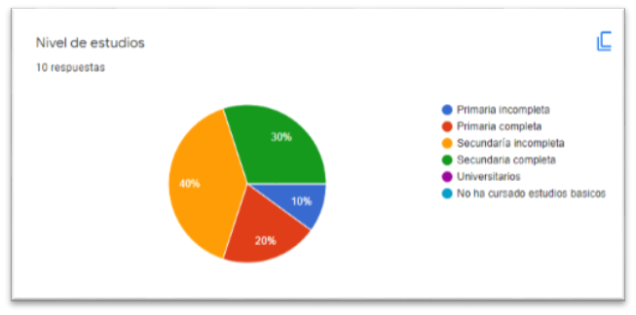

Fuente: Fuente: Velasco Quiroz (2022)

Posteriormente se procedió a indagar por el nivel de estudios encontrando que el 40% de la población informa no haber finalizado su bachillerato, se define entonces como secundaria incompleta, un 30% informó haber finalizó la secundaria y el 30% restante se divide en un 20% con primaria completa sin iniciar estudios secundarios y un 10% informa no haber finalizado la primaria;

**Figura. 28** Profesión u ocupación antes de ser recluido

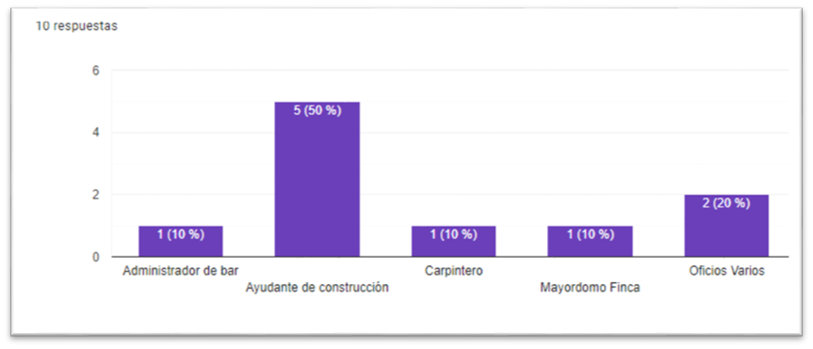

Fuente: Velasco Quiroz (2022)

En las figura 28, se presentan los resultados, relacionados con la ocupación u oficio fueron desempeñados por los individuos de la muestra antes de ser recluidos o en el que consideraron los reclusos de la muestra que poseían conocimiento y experiencia, a lo que el 50% informó que su ocupación previa a la reclusión era ayudante de construcción, un 20% reportó desempeñarse en oficio varios, un 10% como mayordomo de finca, un 10% de desempeñaba como administrador de bar y finalmente otro 10% como carpintero, se establece entonces que la ocupación más frecuente en la muestra era ayudante de construcción, se identifica también la preferencia por la ejecución de actividades de mediana y alta exigencia física pero con requerimientos cognitivos básicos lo cual se relaciona directamente con los bajos niveles de habilidades aprendizajes básicas detallados y analizados anteriormente.

**Figura. 29** Que profesión u oficio hubiera querido desempeñar

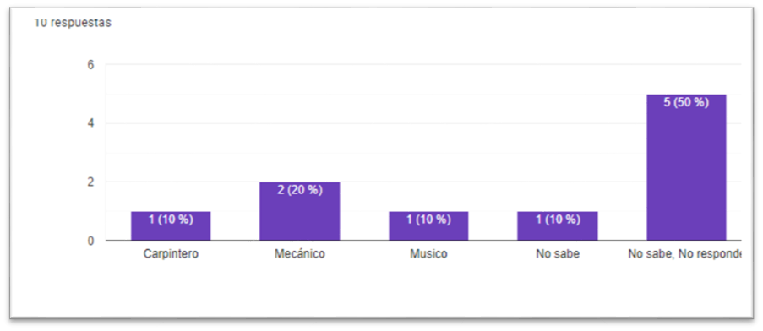

Fuente: Velasco Quiroz (2022)

Figura 29, En cuanto a las expectativas ocupacionales frente a desempeñar otros oficios u obtener formación cuyos resultados se presentan en la figura 35, el 60% respondió no saber o no tener intereses sobre el desempeño de otros oficios, el 20% respondió tener intereses sobre ser mecánico, un 10% informó haber querido desempeñarse como músico y finalmente un 10% refirió haber tenido expectativas ocupacionales frente a desempeñar el oficio de carpintero.

**Figura. 30** Practicaba o posee conocimientos sobre los siguientes oficios

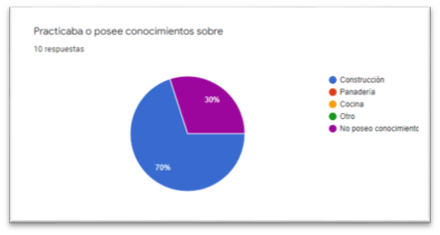

Fuente: Velasco Quiroz (2022)

Continuando con la presentación de resultados a continuación en las figuras siguientes, se detallan los resultados de la tabulación de información relacionada con aprendizajes previos en relación a oficios productivos antes de la reclusión no necesariamente vinculados con la ejecución de ocupación remunerada, sino frente a intereses vocacionales y de formación dentro de su proceso de adaptación a su rehabilitación y resocialización al interior del penal al igual que la adherencia y acceso a procesos de formación en artes y oficios, expectativa de desempeño de un rol productivo al finalizar su proceso de reclusión y finalmente se indaga sobre la relación de adherencia a actividades de formación y relación con el desempeño de un rol laboral y económicamente activo al finalizar su proceso de reclusión y esto como se vincula con la estructuración del proyecto de vida adaptado a su situación de reclusión.

Al indagar en la población sujeto de estudio, sobre poseer conocimientos previos de algún arte u oficio, el 70% reportó poseer conocimientos o haberse desempeñado en el área de construcción y el 30% restante informó no poseer conocimientos ni haber ejecutado actividades relacionadas con los oficios citados a saber: construcción, panadería, cocina u otros.

En cuanto al peso porcentual correspondiente al 70% frente desempeño o experiencia el área de construcción, esto puede estar explicado porque corresponde a uno de los sectores productivos del país que más oferta de empleo presenta en relación al cargo de ayudante de construcción, sin requerir experiencia previa, también constituye un oficio de fácil acceso para personas que no culminaron sus estudios de formación básica, sin embargo se caracteriza por ser oficio de alta exigencia física y de requerimientos cognitivos básicos, monótono con baja gratificación emocional para quien lo desempeña, que predispuesto por factores de personalidad específicos puede contribuir a generar frustración y afectación de auto concepto.

**Figura. 31** Procesos de formación al interior del penal

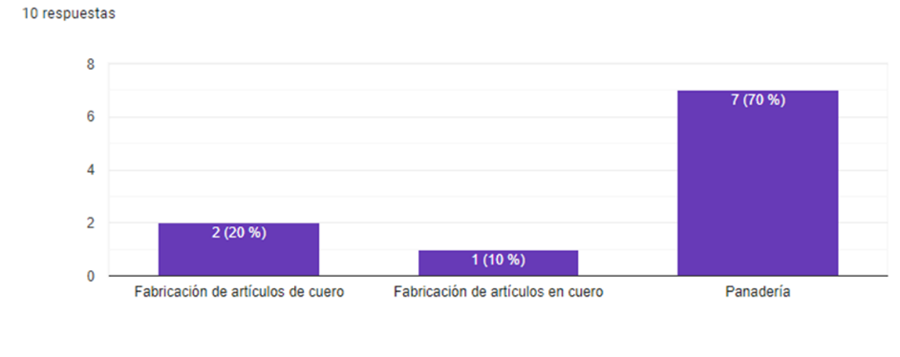

Fuente: Velasco Quiroz (2022)

Figura 31, con respecto al acceso, interés y ejecución de procesos de formación al interior del penal, del 100% de la muestra, el 70% reporta que ha cursado o se encuentra cursando proceso de formación en panadería al interior del centro penitenciario, el 30% restante informa estar cursando o haber cursado formación en fabricación de artículos en cuero. La adherencia de formación en Panadería por parte de la muestra puede corresponder a que brinda un proceso de aprendizaje práctico con demandas cognitivas básicas a moderadas de tipo repetitiva, que facilita el desarrollo de habilidades a través de la ejecución frecuente de la actividad, además que corresponden a un oficio de gratificación y auto reconocimiento de habilidades a corto plazo fomentando el auto concepto.

**Figura. 32** Interés por aprender acerca de las actividades mencionadas u otra de su preferencia

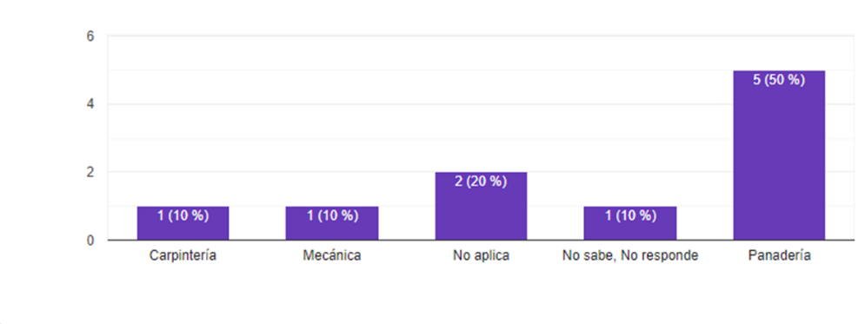

Fuente: Velasco Quiroz (2022)

En la figura 32 se registran los resultados en relación al interés de la muestra frente al desempeño de otras actividades de formación y aprendizaje al interior del penal el 50% de la muestra es recurrente al afirmar su interés por acceder a formación en panadería, un 20% no sabe o no responde frente al requerimiento, otro 20% informa que no aplica, mientras un 10% afirma estar interesado en aprender carpintería y finalmente el 10% restante reporta tener interés por acceder a formación en mecánica pero esta no está ofertada en el proceso de formación del centro penitenciario.

En relación a lo anterior Carbajal (2017) resalta que los procesos de formación al interior de centros penitenciarios proporcionarán grandes beneficios a nivel cognitivo, psicológico y de adaptación que contribuyen a beneficiar a que los reclusos desarrollen nuevas capacidades que promuevan su proceso de adaptación en relación a la reclusión de igual manera evidencia que las estrategias de formación deben iniciar en el momento del ingreso al centro penitenciario y mantenerse activas en todo el proceso de reclusión hasta finalizar la condena, según el autor esto aumentará las posibilidades de lograr la resocialización.

En virtud de lo anterior y en relación con el desempeño de una ocupación productiva posterior a finalizar el proceso de reclusión, Esteban et al. (2014) establecen que la formación en procesos de reclusión debe ser constante y directamente ligada a los intereses de los reclusos ya que esto contribuirá en gran medida a realizar una estimulación adecuada del rol productivo del recluso que un momento dado será un individuo elegible para ocupar un puesto de trabajo. También resaltan que la formación constante enfocada a desarrollo de habilidades y adquisición por parte del recluso de una auto percepción productiva contribuye a sustentar procesos de intervención terapéutica desde psicológica y otras áreas, además de fomentar la educación, la autorregulación colectiva al interior del centro penitenciario y por su puesto la resocialización.

**Tabla 9.** Lista de aspectos tiempo libre

|  |  |  |
| --- | --- | --- |
| **Aspectos evaluados** | **Respuesta individuo** | |
| **Si** | **No** |
| Considera que hacía uso adecuado de su tiempo libre | 0 | 10 |
| Practicaba algún deporte o hobby | 2 | 8 |
| Toca o tocaba algún instrumento | 0 | 10 |
| Participó en actividades comunitarias, culturales o religiosas | 2 | 8 |
| Perteneció a un grupo de acción social | 1 | 9 |

Fuente: Velasco Quiroz (2022)

**Figura. 33** Uso del tiempo libre y otras actividades

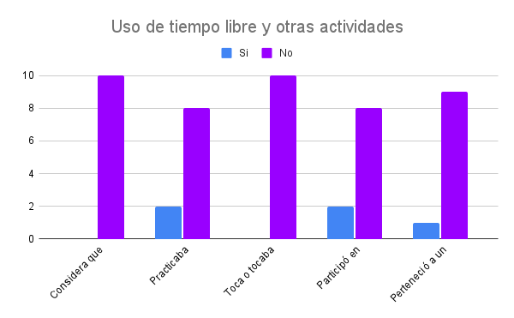

Fuente: Velasco Quiroz (2022)

En la figura 33 se registran los resultados relacionados con ejecución de actividades de tiempo libre, a lo que el 100% de la muestra refirió no dar un uso adecuado a su tiempo libre.

También se registran la tendencia de resultados de los demás ítems relacionados con el uso adecuado del tiempo libre de esta manera al indagar sobre si los individuos de la muestra practicaban algún tipo de deporte a lo cual el 80% de respondió que no lo hacía y solo el 20% restante si afirmó que si lo hacía, así mismo al indagar por el desarrollo de otro tipo de actividades de uso adecuado del tiempo libre o desarrollo de habilidades se indagó por aprendizaje en relación a tocar instrumentos, el 100% de la muestra respondió que nunca había realizado o realiza este tipo de actividad.

Al continuar con el análisis de resultados sobre el desarrollo de actividades comunitarias o religiosas antes de ser recluido el 80% de la muestra respondió no haber desarrollado ningún tipo de estas actividades, solo dos individuos de la muestra equivalente al 20% informaron haber desarrollado actividades comunitarias y culturares, así mismo al indagar en la muestra sobre si antes de ser recluidos pertenecía a un grupo de acción social, el 90% de la muestra informó nunca haber participado en actividades de este tipo de actividades o similares.

**Figura. 34** Cuantas personas conforman su núcleo familiar

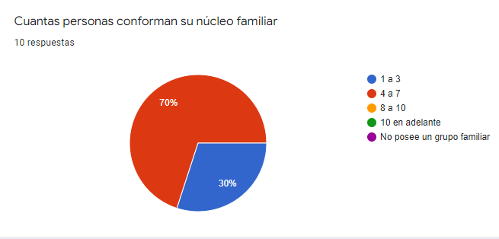

Fuente: Velasco Quiroz (2022)

En la figura 34, se registran los resultados con relación a la composición del núcleo familiar de los individuos de la muestra, obteniendo que el 70% informó que su grupo familiar estaba conformado en promedio por 4 a 7 miembros en este grupo, según lo informado por los individuos evaluados se destaca la presencia de familias nucleares extensas con presencia de familiares diferentes a pareja e hijos tales como tíos, primos, hermanastros entre otros cuya conformación en gran medida se relaciona por optimización de requerimientos económicos o la división de responsabilidades económicas entre varios integrantes del hogar con el objetivo de satisfacer las necesidades básicas, en el 30% restante se encontró que el grupo familiar lo conformaban de 1 a 3 miembros, caracterizados por hogares de tipo uniparental por abandono o muerte de uno de los padres.

**Figura. 35** Con quien convivía

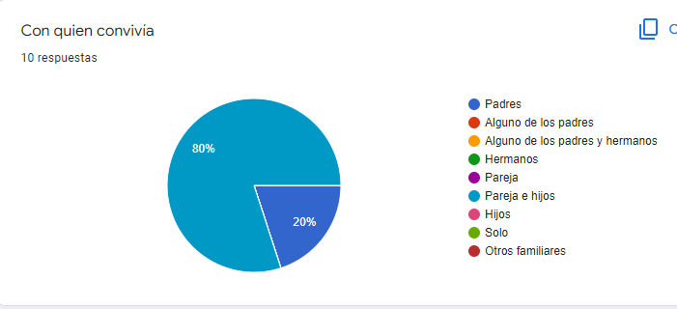

Fuente: Velasco Quiroz (2022)

En la figura 35, se registran los resultados detallados acerca de los miembros que componen el grupo familiar, cabe anotar que los individuos pese a que convivían con otros miembros de su familia extensa identifican únicamente a sus padres, pareja e hijos, de esta manera el 80% informó que convivía con sus pareja e hijos o solo pareja y otros y el 20% restante de la muestra informó convivir con unos o ambos padres, pese a superar la mayoría de edad.

**Figura. 36** Antes de ser recluido poseía una vivienda

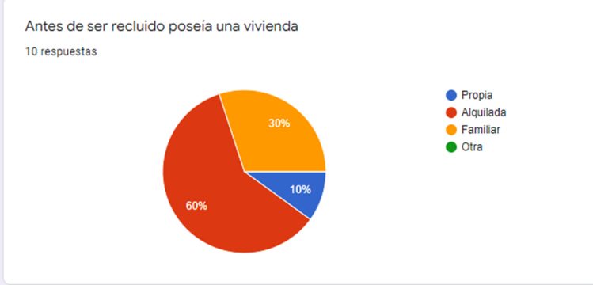

Fuente: Velasco Quiroz (2022)

Figura 36, a la pregunta relacionada con la posesión o tenencia de una vivienda el 60% de los individuos informó que no poseía un vivienda propia sino del alquiler, el 40% restante corresponde a un 30% que informó vivir en una vivienda de tipo familiar más específicamente donde se compartía el pago del alquiler con otros familiar o pertenecía a sus padres o los padres de su pareja, solo el 10% equivalente a un individuo informó poseer una vivienda propia, los resultados obtenidos con relación al 90% de la muestra se relacionan con la ausencia de un proyecto de vida estructurado enfocado a satisfacción de necesidades básicas y/o a la ausencia o no desempeño antes del periodo de reclusión de una ocupación remunerada.

**Figura. 37** Defina la calidad de las relaciones interpersonales con su familia o las personas con las que convivía

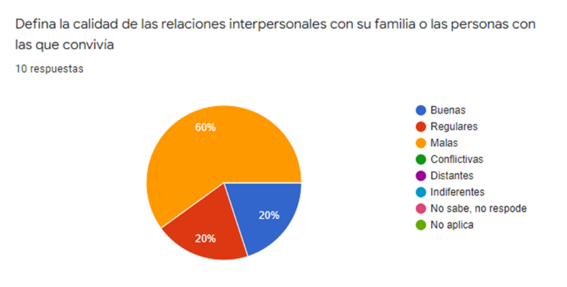

Fuente: Velasco Quiroz (2022)

En la figura 37 se presentan los resultados a cerca de la percepción de los individuos de la muestra frente a la calidad de las relaciones interpersonales con los miembros de su familia o con las personas que convivían antes de ser recluidos en el centro penitenciario, el 60% definió las relaciones interpersonales con su grupo familiar como de mala calidad y el 40% restante se dividió en 20% que las definió como regulares y solo el 20% como de buena calidad.

A continuación, en las figuras 38 a la 42 se muestran los resultados específicos relacionados con resolución de conflictos a nivel familiar, normas, disciplina y figuras de la autoridad.

**Figura. 38** Como resolvían los conflictos en su familia

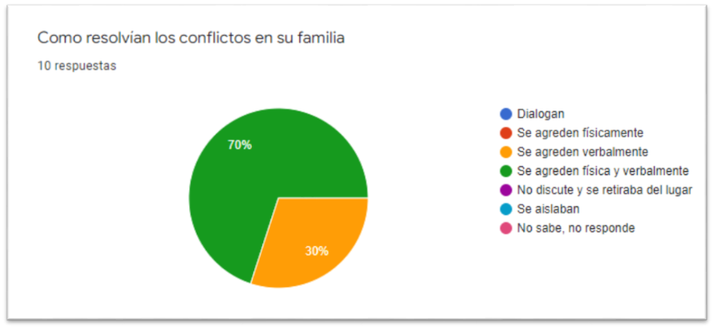

Fuente: Velasco Quiroz (2022)

Figura 38. Al indagar por la forma de como resolvían los conflictos en el entorno familiar de los individuos de la muestra, el 100% informó resolver sus conflictos familiares por medio de conductas agresivas, el 70% resalto que además de violencia verbal utilizaba violencia física.

**Figura. 39** En su niñez y adolescencia sus padres o cuidadores como corregían una mala conducta

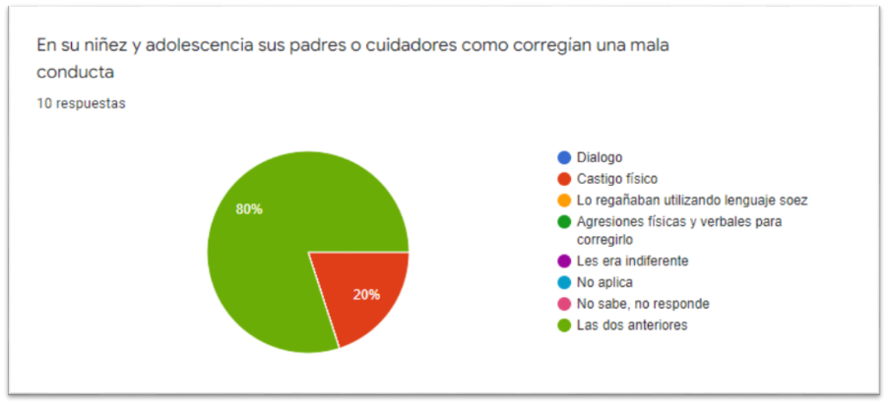

Fuente: Velasco Quiroz (2022)

En la figura 39 y 40 se reportan lo resultados relacionados con uso de disciplina y figura de autoridad en niñez y adolescencia de los individuos pertenecientes a la muestra; en cuanto a mecanismos de disciplina utilizados en niñez y adolescencia el 20% de la muestra reportó haber recibido correctivos físicos y el 80% restante reportó haber recibido correctivos por parte de sus padres o cuidadores a por medio de agresiones físicas y verbales es decir que el 100% de la muestra sufrió maltrato por parte de cuidadores.

**Figura. 40** Quien representaba la autoridad en su hogar en su etapa de niñez y adolescencia

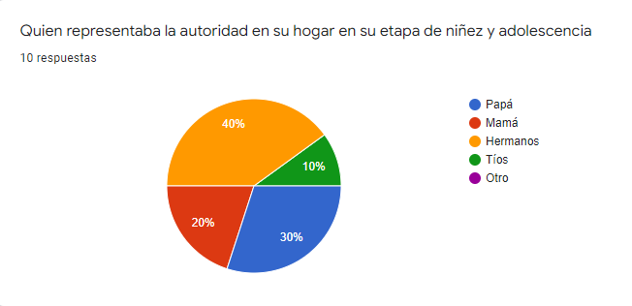

Fuente: Velasco Quiroz (2022)

En la figura 40 se consolidan los resultados frente a que miembros de la familia identificaban los individuos de la muestra como figura de autoridad a continuación de estratifican los resultado obtenidos de acuerdo al peso porcentual de mayor a menor, el 40% de la muestra reportó que identificaban o relacionaban a sus hermanos generalmente mayores como figura de autoridad, esto puede estar relacionado con la conformación de hogares uniparentales donde los hermanos mayores deben adoptar un rol de autoridad para apoyar la crianza de sus hermanos más pequeños, el 30% siguiente identificó al padre como figura primaria de autoridad finalmente un 20% y un 10% identificaron a Madre y tíos respectivamente como figuras de autoridad.

En la figura 41 se reportan los resultados relacionados con la percepción de la muestra sobre el manejo y significado de normas dentro del contexto familiar y los miembros de la familia que representaban la figura o figuras de autoridad.

**Figura. 41** Como era el manejo de normas en su familia

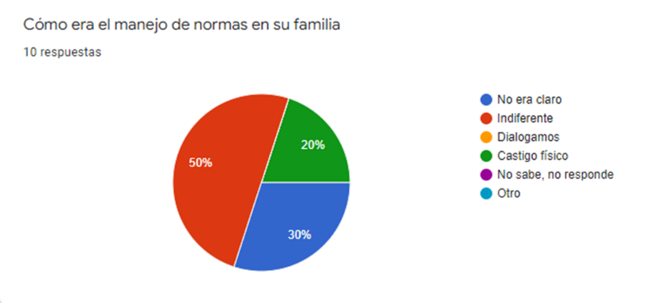

Fuente: Velasco Quiroz (2022)

Figura 41, el 50% de la muestra informó que el manejo de normas en su grupo familiar era indiferente, un 30% definió ante las posibilidades enunciadas que el manejo de normas no era claro y un 20% informó manejo de normas por medio de castigo físico.

**Figura. 42** Presentó dificultades de comportamiento o conductas de agresión en su etapa escolar

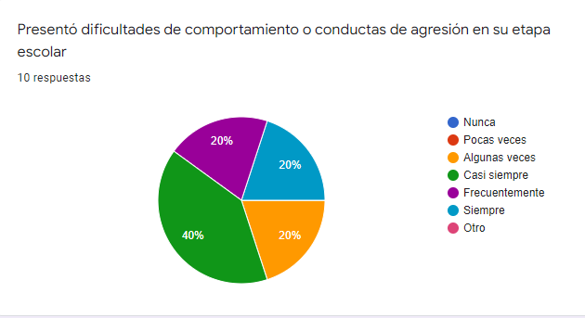

Fuente: Velasco Quiroz (2022)

Al indagar por alteraciones de comportamiento o conductas de agresión versus frecuencia en los individuos de la muestra en etapa escolar el 40% informó que casi siempre presentaba dificultades de comportamiento en su ambiente escolar el 60% restante, se distribuyó de la siguiente manera 20% informó que algunas veces presentaba este tipo de conductas, otro 20% reportó que frecuentemente y el 20% restante informó que siempre presentaba dificultades de comportamiento y conductas de agresión en su etapa escolar.

**Figura. 43** A qué edad presentó su primera conducta infractora o cometió el primer delito

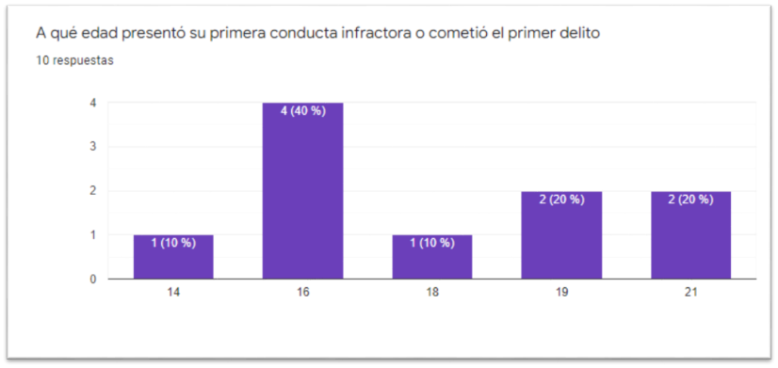

Fuente: Velasco Quiroz (2022)

En la figura 43 se analizan los resultados correspondientes a la relación entre edad y ejecución de primer delito, se encontró que el 40% de los individuos cometió su primer delito antes de cumplir la mayoría de edad, un 10% cometió su primer delito a los 14 años y el 50% restante se distribuye en un 10% a los 18 años de edad, un 20% a los 19 años y finalmente el 20% restante cometió su primer delito a los 21 años de edad.

**Figura. 44** La primera infracción que cometió fue

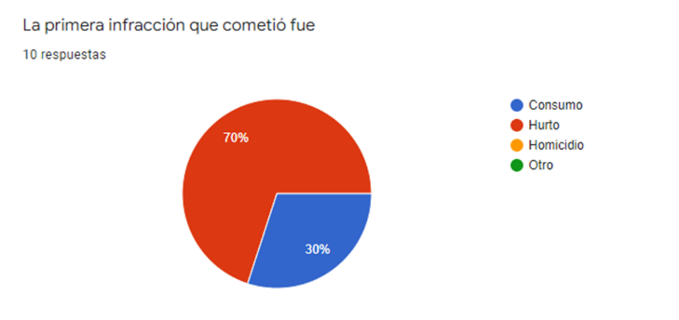

Fuente: Velasco Quiroz (2022)

En la figura 44, se especifica el tipo de delito que cometieron los individuos en su primera infracción a lo cual el 70% respondió que correspondió a hurto y un 30% definió como delito el consumo de sustancias psicoactivas.

**Figura. 45** Alguno de sus familiares ha estado involucrado en delitos

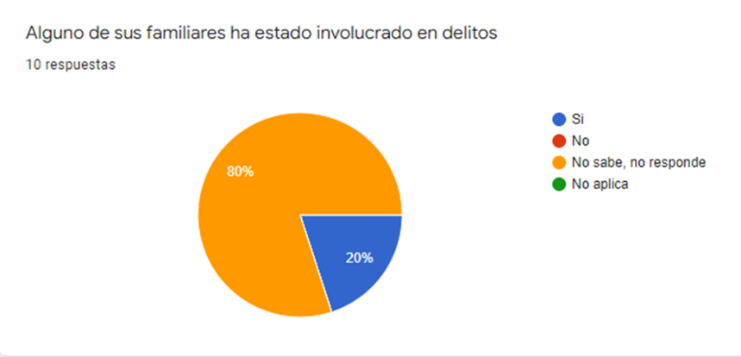

Fuente: Velasco Quiroz (2022)

Al indagar si los individuos de la muestra tenían conocimiento acerca que sus familiares habían cometido delitos el 80% respondió que no tenía conocimiento al respecto, mientras el 20% restante afirmó que sus familiares habían estado involucrados en delitos, lo anterior contrasta con lo graficado en la figura 52 con respecto a si los individuos tenían conocimiento acerca si alguno de sus familiares había estado en la cárcel a lo cual el 80% no respondió o respondió que no tenía conocimiento al respecto y un 20% afirmó que alguno de sus familiares había estado recluido en la cárcel.

**Figura. 46** Algunos de sus familiares se encuentran recluidos en la cárcel

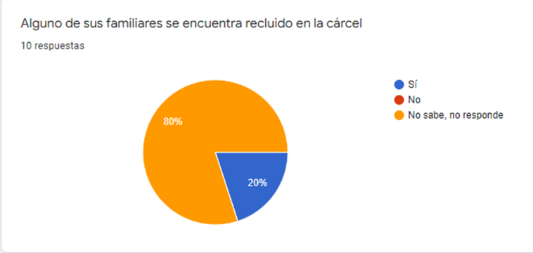

Fuente: Velasco Quiroz (2022)

Figura 46, se presentan los resultados relacionados con la pregunta si alguno de sus familiares se encuentra recluido en la cárcel, a lo que el 80% de la muestra respondió que no sabe no responde, el 20% respondió de manera afirmativa en relación a la pregunta de este ítem.

**Figura. 47** Cómo define en general sus relaciones con otras personas

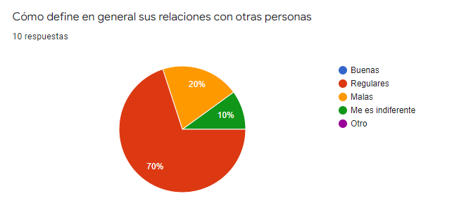

Fuente: Velasco Quiroz (2022)

Figura 47, al indagar por relaciones con otras personas sin especificar el contexto el 70% de la muestra definió tener relaciones regulares, un 20% definió como malas sus relaciones con otras personas un 10% definió que las relaciones con las demás personas le resultaban indiferente.

**Figura. 48** Quien lo visita en la cárcel

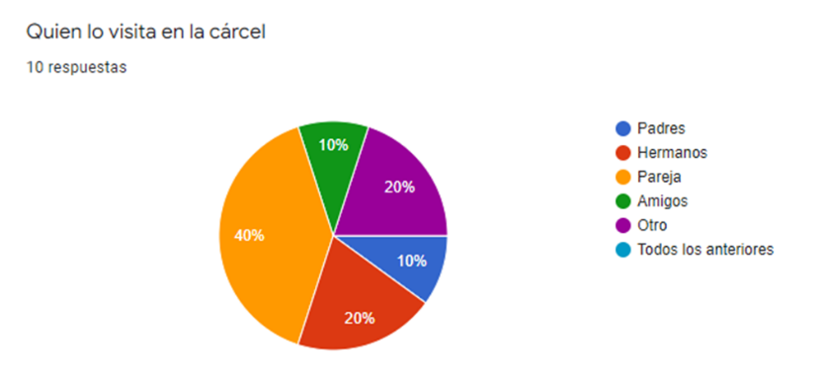

Fuente: Velasco Quiroz (2022)

En la figura 48, se registra resultado sobre acompañamiento en visitas por parte de familiares al recluso, a lo cual el 40% de la muestra respondió que recibía visitas de su pareja, un 20% de sus hermanos, un 10% amigos y un 10% recibía visita de sus padres, finalmente un 10% informó que era visitado por todo los anteriores,

**Figura. 49** Que cree que los motiva a visitarlo

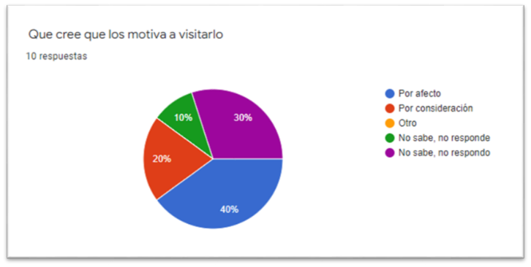

Fuente: Velasco Quiroz (2022)

Figura 49, se especifican los resultados relacionados con los motivos que consideran los individuos de la muestra que hacen que los miembros de su red de apoyo los visiten en el centro penitenciario teniendo en cuenta esto el 40% afirmó que los visitaban por afecto, un 40% no sabe o no respondió la pregunta y un 20% afirmó que los visitaban por consideración.

**Figura. 50** Considera ha recibido apoyo por parte de su familia

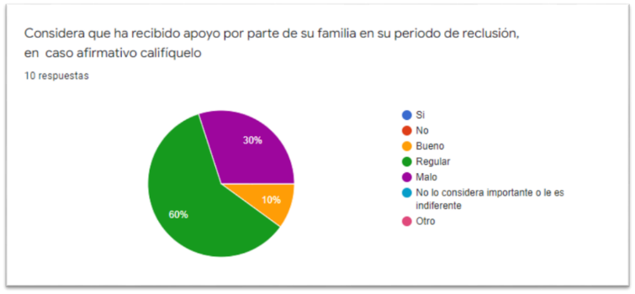

Fuente: Velasco Quiroz (2022)

Figura 50, dando continuidad al análisis, se solicitó a los individuos de la muestra que calificaran como definían el apoyo recibido por su red de apoyo estableciendo los siguientes resultados el 60% de la muestra lo definió como regular, un 30% lo definió como malo y solo un 10% como bueno el apoyo recibido por familia, pareja y amigos.

**Figura. 51** Como define sus relaciones al interior del penal

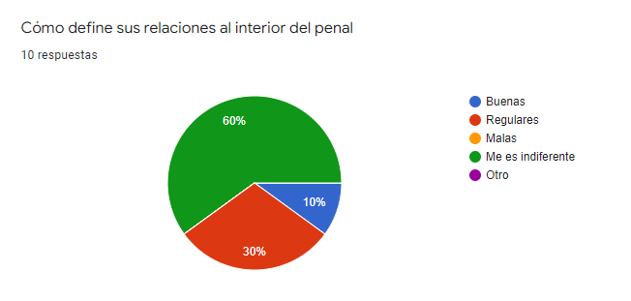

Fuente: Velasco Quiroz (2022)

Figura 51, se solicitó a los individuos de la muestra que reportaran como definían sus relaciones al interior del penal, encontrando que el 60% informó que les era indiferente, un 30% las definió como regulares y solo un 10% las definió como buenas.

**Figura. 52** Tiene pareja

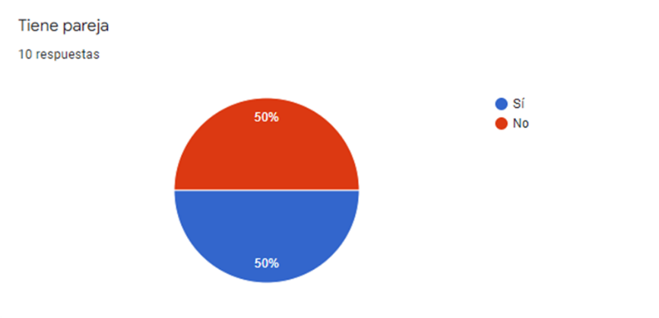

Fuente: Velasco Quiroz (2022)

Con relación a resultados de la figura 52 en la que se indaga sobre si los individuos de la muestra tienen o no pareja, los resultados obtenidos corresponden a que el 50% informó que, si tiene pareja, mientras el 50% restante informó no tener.

En las figuras 53 a la 56 se detallan resultados a cerca de las características generales de vínculo con una pareja y la percepción que los individuos de la muestra tienen a cerca de su relación de pareja si la tienen.

**Figura. 53** Qué significado tiene su relación pareja

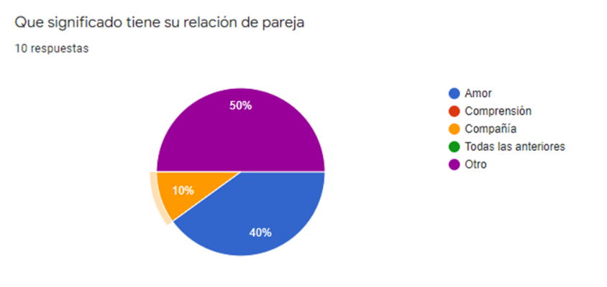

Fuente: Velasco Quiroz (2022)

En la figura 53 se presentan los resultados acerca del significado emocional que tiene su relación de pareja, ante las opciones presentadas frente a la significancia emocional que tiene la relación de pareja el 40% definió que significaba amor, un 50% lo definió como otro y un 10% seleccionó una significancia emocional relacionada con compañía.

**Figura. 54** Antes de ingresar a la cárcel su relación de pareja era

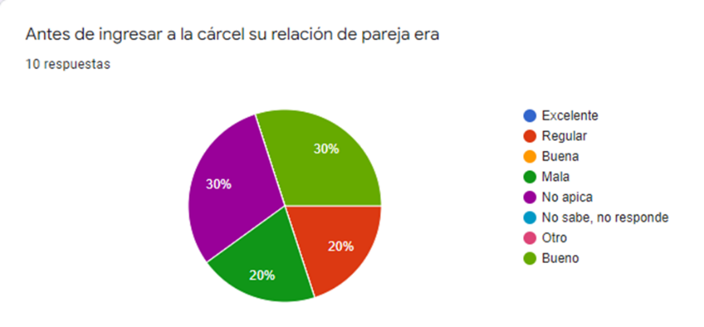

Fuente: Velasco Quiroz (2022)

En la figura 54, se presentan los resultados acerca del estado de la relación de pareja antes de que los individuos de la muestra fueran recluidos, un 20% definió como una mala relación, otro 20% la definió como regular, un 30% como buena y finalmente para un 30% de la muestra se definió como que no aplicaba la pregunta.

**Figura. 55** Continua con su pareja

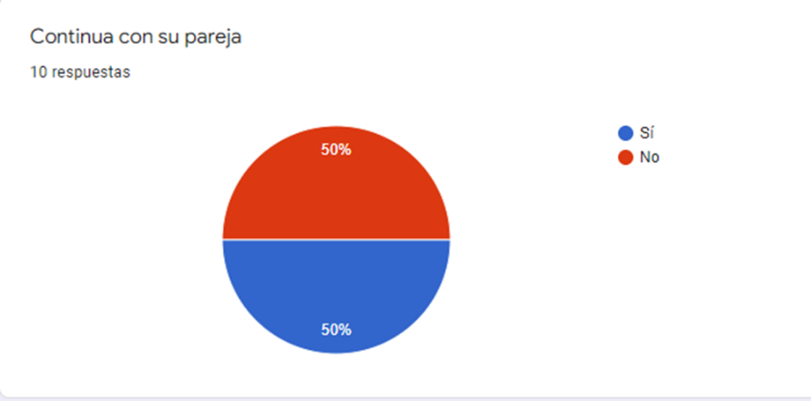

Fuente: Velasco Quiroz (2022)

En la Figura 55, Al indagar acerca si permanece la relación de pareja el 50% de la muestra informó que continuaba con su pareja y un 50% que no continuaba con su pareja.

**Figura. 56** Teme estar solo

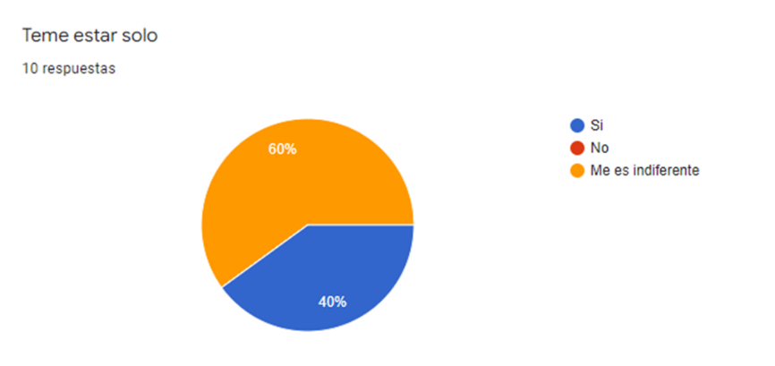

Fuente: Velasco Quiroz (2022)

Figura 56, se informan los resultados relacionados con el temor o no que puede producir a los individuos de la muestra finalizar su relación o estar solo a lo cual el 40% respondió que, si le genera temor estar solo, mientras al 60% restante le es indiferente.

**Figura. 57** Cuanto es su tiempo de condena

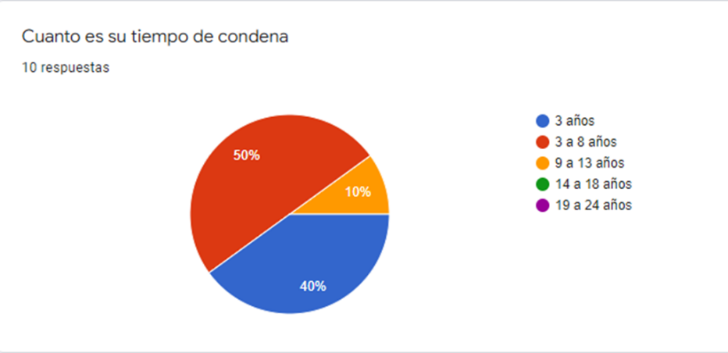

Fuente: Velasco Quiroz (2022)

En la figura 57, se grafican los resultados correspondientes a tiempo de condena el 50% de la muestra informa que su tiempo de condena está entre 3 años, un 40% informa que su condena es menor o igual a 3 años y solo un 10% informa que su condena se encuentra en el rango de los 9 a los 13 años.

**Figura. 58** Es la primera vez que está judicializado

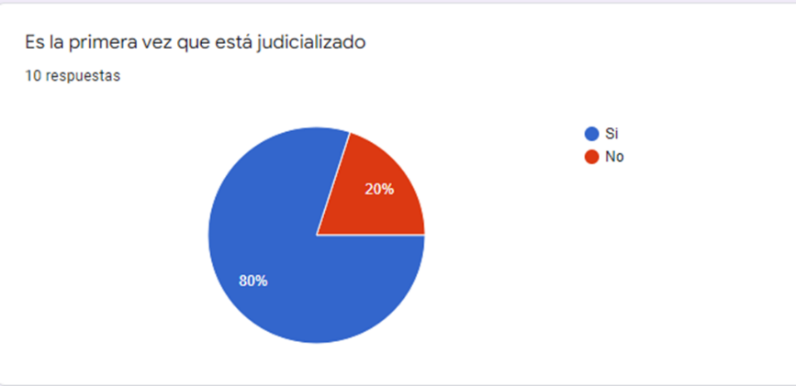

Fuente: Velasco Quiroz (2022)

A la pregunta relacionada, con si era la primera vez que era judicializado el 80% de la muestra respondió que sí, solo el 20% restante afirmó ya haber sido judicializado con anterioridad, en la figura 65 se describe la cantidad de veces que fueron judicializados.

**Figura. 59** Cuantas veces ha sido judicializado

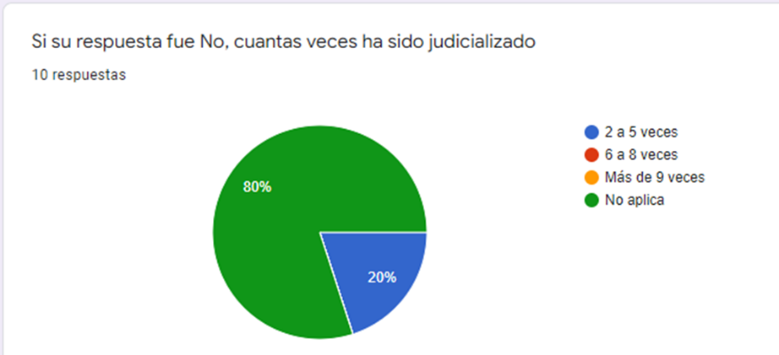

Fuente: Velasco Quiroz (2022)

**Figura. 60** Considera usted que se encuentra adaptado a su proceso de reclusión

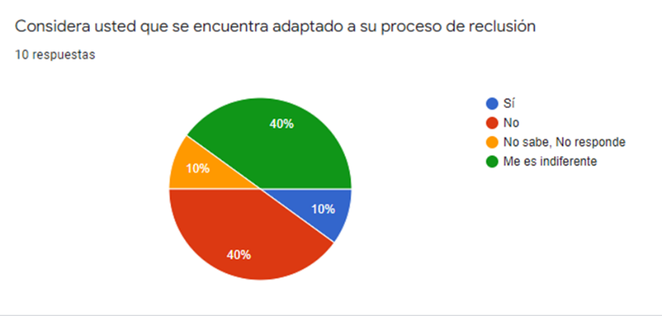

Fuente: Velasco Quiroz (2022)

Figura 60, con respecto a la pregunta sobre si considera que se encuentra adaptado a su proceso de reclusión solo el 10% de la muestra afirmó encontrarse adaptada, un 10% no respondió y el 80% restante se distribuyó en un 40% que consideraba que no se encontraba adaptado y otro 40% que le es indiferente su proceso de adaptación.

7.8 Perfil reclusos

A continuación, se presentan los resultados correspondientes a la aplicación y la segunda ficha de caracterización, la cual corresponden a aspecto específicos relacionados con las siguientes dimensiones:

* Dimensión cognitiva, sensor perceptual y académica.
* Dimensión de cognición personal e interpersonal.
* Dimensión Conducta antisocial y delictiva.

A dicha ficha se le asignó la siguiente escala de calificación

**Tabla 10**. Escala de calificación

|  |  |
| --- | --- |
| Puntaje | Cualificación Item |
| 0 | Aspecto ausente o no presente |
| 1 | Aspecto presente en el recluso de manera mínima, intensidad muy baja |
| 2 | Aspecto presente de manera esporádica con tendencia a la recurrencia, intensidad media |
| 3 | Aspecto presente de manera alta o frecuente, Intensidad Alta |
| 4 | Aspecto presente de manera permanente, Intensidad muy alta |

Fuente: Velasco Quiroz (2022)

**Figura. 61** Dimensión cognitiva, sensoroperceptual y académica

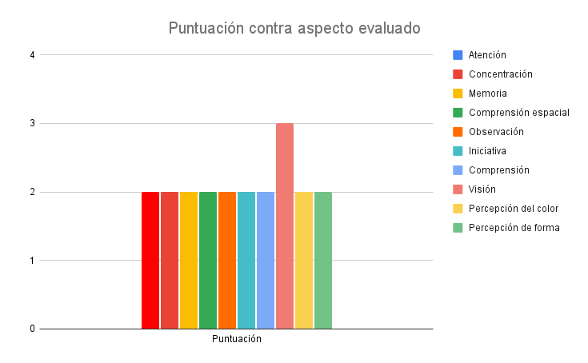

Fuente Velasco Quiroz (2022)

Figura 61. Con relación al análisis de la primera dimensión correspondiente a procesos cognitivos, componente sensoroperceptual y académico se evaluaron en la muestra un total de 21 aspecto por la extensión de esta dimensión la presentación de resultados se dividió en dos gráficos, es así como en la figura 68 se detallan los resultados correspondientes a atención, memoria, comprensión espacial, observación, iniciativa, comprensión, visión, percepción del color, percepción de forma; de los diez (10) aspectos evaluados en este primer grupo, solo un aspecto el correspondiente a visión estuvo por encima de los demás con una calificación promedio de tres (3) aspecto presente de manera alta que homologando el aspecto evaluado corresponde a evaluación aparente del componente visual es decir se evaluó la competencia visual aparente en ejecución de actividades cotidianas e interacción del recluso en su contexto inmediato, los aspectos restantes correspondiente a nueve (9) aspectos puntuaron en dos (2) cuya calificación corresponde aspectos presentes de manera esporádica con tendencia a la recurrencia, intensidad media que denota competencias cognitivas bajas.

A continuación, en la figura número 80, se presentan los resultados de los once (11) aspectos restantes evaluados en la muestra donde se obtuvieron los siguientes resultados para habilidades correspondientes a matemáticas y escritura básica la calificación promedio de la muestra fue 1 (uno) correspondiente aspecto presente en el recluso de manera mínima, intensidad muy baja.

**Figura. 62** Dimensión cognitiva, sensoroperceptual y académica

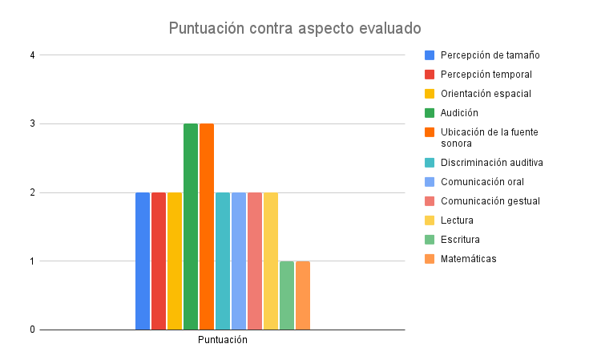

Figura 62. Para los aspectos percepción de tamaño, percepción temporal, orientación espacial, discriminación auditiva, comunicación oral y gestual y habilidades básicas de lectura, el resultado obtenido de estos aspectos evaluados en los individuos de la muestra y según la escala establecida fue de dos (2) lo que corresponde a aspecto presente de manera esporádica con tendencia a la recurrencia, intensidad media, finalmente solo los aspectos de audición y ubicación de la fuente sonora fueron calificados con tres (3) aspecto presente de manera alta o frecuente, Intensidad alta, en conclusión a los resultados obtenidos para los individuos de la muestra en relación a la dimensión cognitiva, sensoroperceptual y académica corresponden a niveles cognitivos bajos posiblemente relacionados con inteligencias limítrofe y un limitado desarrollo académico en etapa escolar.

**Figura. 63** Dimensión cognición personal e interpersonal

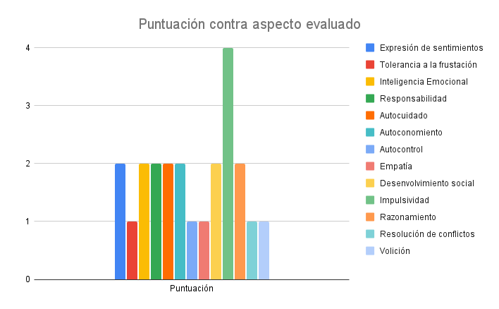

Fuente: Velasco Quiroz (2022)

En la figura número 63 se presentan los resultados relacionados con la dimensión de cognición personal e interpersonal donde se realizó la evaluación de trece (13) aspectos directamente relacionados con dicha dimensión, con respecto a la calificación asignada a los aspectos de tolerancia a la frustracióin, autocontrol, empatía, resolución de conflictos y volición la calificación promedio obtenida para los individuos de la muestra fue de uno (1), el cual

corresponde a aspecto presente en el recluso de manera mínima, intensidad muy baja, en cuanto a los aspectos exprensión de sentimientos, inteligencia emocional, responsabilidad, autocuidado, autoconomiciento, desenvolvimeinto social, razonamiento la calificación obtenida por la muestra correspondió a dos (2) aspecto presente en el recluso de manera esporádica con tendencia a la recurrencia, intensidad media, finalmente para el aspecto de impulsividad el promedio de calificación para la muestra fue de cuatro (4) correspondiente a aspecto presente de manera permanente en el recluso, Intensidad muy alta; al respecto Galán y Moradela (2020) destacan que las condiciones del contexto penitenciario la afectación de la dimesión emocional e interpersonal es significativa y de amplia relevancia que conllevan a altos niveles de estrés y otras perturbaciones mentales además de otras afectaciones significativas del componente afectivo.

**Figura. 64** Dimensión conducta antisocial y delictiva

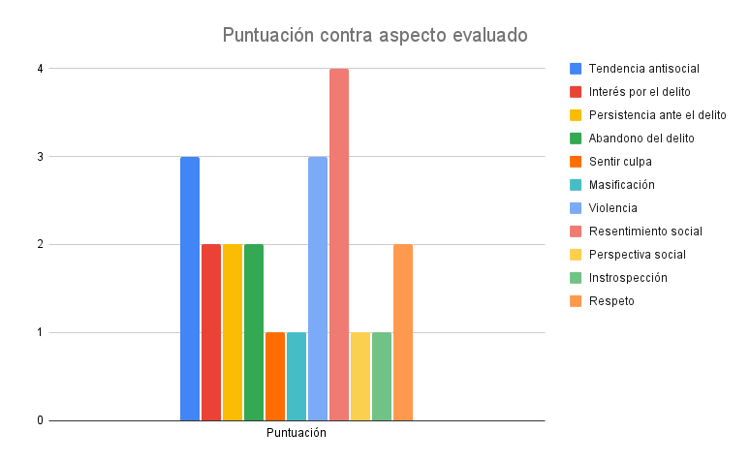

Fuente: Velasco Quiroz (2022)

En la figura número 64, se exponen los datos correspondientes a la dimensión conducta antisocial y delictiva obtenidos para los individuos de la muestra; los aspectos correspondientes a sentimiento de culpa, masificación, perspectiva social e introspección registraron una puntuación de uno (1) equivalente a aspecto presente en el recluso de manera mínima, intensidad muy baja; en cuanto a los aspectos interés por el delito, persistencia ante el delito, abandono de delito, respeto la muestra obtuvo un puntaje de dos (2), aspecto presente en el recluso de manera esporádica con tendencia a la recurrencia, intensidad media; para los aspectos de tendencia

antisocial y violencia la puntuación obtenida para la muestra corresponde a tres (3) aspecto presente en el recluso de manera permanente, Intensidad muy alta; finalmente para el aspecto resentimiento social la muestra obtuvo una puntuación de cuatro (4) aspecto presente en el recluso de manera permanente, Intensidad muy alta. En relación con la conducta antisocial y delictiva.

7.9 Análisis factores psicosocial seleccionados contra resultados fichas 1 y 2

A continuación, se desarrolla un proceso de análisis por cada factor seleccionado integrando los resultados de la caracterización sociodemográfica y aplicación de fichas 1 y 2.

* Red de apoyo
* Afrontamiento del proceso de reclusión
* Proyecto de vida
* Patrón de comportamiento
* Creencias religiosas y/o espirituales
* Adherencia al proceso de resocialización

7.10 Red de apoyo:

El primer factor seleccionado corresponde a red de apoyo, se puede definir una red de apoyo social como la integración y conjunto de relaciones y sentimientos que vinculan a un individuo con su entorno social o con otros individuos con los que puede llegar a establecer y consolidar vínculos afectivos, comunicativas y solidarios enfocados a satisfacer necesidades sociales inherentes a su desarrollo social y afectivo.

Según los resultados obtenidos para este factor, se puede inferir que los individuos de la muestra poseen una pobre red de apoyo, limitada y reducida que de acuerdo a los resultados anteriormente descritos, generan en los individuos evaluados sentimientos de soledad, insatisfacción, abandono, carencia de afecto y falta de apoyo, en relación a la poca respuesta de acompañamiento en su proceso de reclusión por parte de su grupo familiar y amigos cercanos ; además de la aparición en los individuos de la muestra de otros sentimientos de tipo negativo que pueden contribuir a la posible ruptura de relaciones familiares con padres, hermanos, hijos mayores de edad, compañera sentimental, pareja, otros parientes y amigos cercanos, de acuerdo a los resultados obtenidos se evidenció que las relaciones del recluso con su red de apoyo inician un deterioro progresivo, sin embargo es importante evidenciar que en promedio el 80% de la muestra reportó tener relaciones disfuncionales con sus familiares antes de ser recluido, incluso en los resultado también se registró la calidad de relaciones afectivas de la muestra con sus familiares obteniendo que el 60% de la muestra refirió poseer relaciones familiares definidas como de mala calidad y 20% como regular es decir el 80% presentaba afectación significativa con las relaciones de su grupo familiar.

Importante resaltar que teniendo en cuenta los resultados obtenidos se puede describir que las relaciones de los individuos de la muestra con su red de apoyo han sufrido a un deterioro progresivo a medida que el proceso de reclusión avanza, ya que al indagar con individuos de la muestra estos informaron que al iniciar su proceso de reclusión sentían más cercanía por parte de su red de apoyo principalmente en cuanto a la percepción de apoyo, afecto y frecuencia de visitas en el centro penitenciario por parte de familiares y amigos; individuos de la muestra refieren que dicho acompañamiento recibido inicialmente por sus red de apoyo va desapareciendo a medida que el proceso de reclusión avanza.

Finalmente de acuerdo a los resultados obtenidos y el análisis resultados se puede definir que la ausencia o una deficiente red de apoyo según los resultados obtenidos en la muestra, generar altos niveles de insatisfacción emocional, incluso se deduce que de acuerdo a los resultados obtenidos, puede predisponer en la muestra la aparición de procesos de alteraciones emocionales o desarrollo de patologías de tipo mental tales como depresión, ansiedad entre otras creando obstáculos significativos para la adherencia e importancia que se espera con el que el recluso asuma su proceso de resocialización. Al respecto de las redes de apoyo para reclusos en un contexto penitenciario

Estrada et al (2014) resaltan la importancia que genera la red de apoyo en el proceso de resocialización y mantenimiento emocional del recluso sin embargo también evidencian que se deben limitar las relaciones familiares no positivas ya que puede dar lugar a un apoyo inverso que afectará los objetivos del proceso y por ende al proceso de resocialización del recluso.

Así mismo García (2017) resalta la fragilidad de las relaciones familiares en procesos de reclusión principalmente originada por la afectación de la dimensión interpersonal de los reclusos, la autora sugiere se fomente el fortalecimiento de las relaciones familiares de carácter positivo con el objetivo de propender por la consolidación de la red de apoyo en el proceso de resocialización al interior del penal, de igual manera sugiere evitarle al recluso el contacto con familiares o amigo de su red de apoyo que generen sentimientos negativos o afecten de manera negativa al usuario.

7.11 Afrontamiento del proceso de reclusión

El afrontamiento del proceso de reclusión por parte del individuo privado de la libertad corresponde al proceso evolutivo, disruptivo y adaptativo relacionado de manera directa con la adaptación al contexto penitenciario y aceptación de su nueva realidad por parte del individuo que involucra principalmente la pérdida de su libertad y lo que todo esto conlleva.

Esto genera en el individuo privado de la libertad diversos sentimientos de los cuales se destacan un comportamiento des adaptativo, aislado generalmente acompañado de frustración, agresividad, ira, desesperanza y culpa además en ocasiones dicho estado tiene la capacidad de generar afectaciones a nivel mental, físico y fisiológico; con el desarrollo de diferentes estudios es investigaciones en el campo de psicología penitenciaria se ha podido definir de manera específica y técnica que este proceso es definido técnicamente como prisionalización dicha definición se entiende como la materialización y manifestación del impacto psicológico que sufren principalmente los reclusos en fases iniciales de su proceso de privación de la libertad principalmente relacionado con condenas extensas, dicho proceso corresponde a un proceso disruptivo que termina por crear en el “nuevo” recluso una cultura distinta instaurando la subcultura carcelaria que esté integrada a una forma de adaptación directa que el recluso interpreta como la manera de sobrevivir en el contexto penitenciario también con implicación en componentes a los componentes mentales y físicos, a nivel mental las implicaciones más relevantes corresponden a aislamiento, agresividad, desesperanza, posibles episodios ansiosos y depresivos a nivel físico se pueden destacar posible alteraciones de sueño, dolores espontáneos, inapetencia, entre otros de tipo físico y mental incluso combinación de ambos.

Durante las fases del proceso de adaptación al contexto penitenciario el acompañamiento de la red de apoyo es un elemento determinante para que el recluso aumente su nivel de adaptación a su nuevo contexto por ello es importante vincular al presente análisis el comportamiento del primer factor cuyos resultados mostraron una tendencia promedio del 60% a 80% correspondiente a confirmar por parte de los individuos de la muestra la ausencia de su red de apoyo en el proceso de reclusión.

Lo anterior se relaciona con la calificación otorgada por los individuos de la muestra frente a la calidad de las relaciones con sus familiares principalmente padres, hermanos y/o pareja de acuerdo a resultados fueron definidas en un 60% como malas, 20% regulares y solo un 20% como buenas, lo cual podría explicar la ausencia y/o abandono por parte de la red de apoyo al recluso en su proceso de adaptación al contexto penitenciario lo cual representa un elemento significativa y determinante en relación al tipo de afrontamiento al proceso de reclusión, así mismo el no apoyo o abandono por parte de la red de apoyo en el proceso de afrontamiento también se puede estar explicado por los resultados relacionados con la forma como la red de apoyo afrontaba los conflictos a lo cual el 100% de la muestra informó que los afrontaban de manera violenta y disruptiva lo cual se puede relacionar con la dinámica emocional de afrontamiento que puede llegar a asumir la red de apoyo y el recluso frente a su proceso de adaptación a su contexto penitenciario.

Así mismo lo anterior se relaciona con la calidad de las relaciones interpersonales de los individuos de la muestra a lo cual el 70% las definió como regulares, un 20% malas y un 10% les resultaba indiferente relacionarse con los demás, importante destacar que ningún individuo de la muestra informó poseer previa a su proceso de reclusión relaciones de carácter interpersonal definidas como de buena calidad, considerar esta información para el análisis de este factor resulta sumamente importante ya que determinara de alguna manera la calidad y el proceso de relacionamiento que los individuos al interior de la centro penitenciario establezcan con los demás reclusos lo cual sucede principalmente en el proceso de adaptación contenido en el factor previa a su proceso de reclusión.

Dando continuidad al proceso de análisis y tomando como referencia el resultado obtenido frente a calidad de relaciones interpersonales este coincide con la tendencia del resultado relacionado con la calidad de las relaciones interpersonales es decir principalmente con otros reclusos al interior del penal a lo que el 60% calificó como indiferente, un 30% las definió como malas y solo un 10% es decir un solo recluso las calificó como de buena calidad. El 60% definido como indiferente por parte de la muestra puede corresponder a las conductas de aislamiento que presentan los reclusos en el afrontamiento a los procesos de reclusión el otro 30% se puede interpretar como presencia de conductas disruptivas incluso agresivas entre los reclusos derivados de afectaciones emocionales también propias de su proceso de afrontamiento al proceso de reclusión.

Importante mencionar que, pese a estar recluido el proceso de afrontamiento de reclusión genera impactos dentro y fuera del contexto penitenciario, principalmente los relacionados con la vincularidad emocional con la pareja, ya que muchas de las rupturas de relaciones afectivas con parejas de individuos recluidos se originan en el proceso de afrontamiento de la reclusión lo cual coincide con los resultados obtenidos frente a si los individuos de la muestra continuaban manteniendo relación con su pareja a lo que el 50% informó haber presentado ruptura de sus relaciones de pareja derivado principalmente del afrontamiento de su proceso reclusión.

Lo anterior también se relaciona con el resultado obtenido frente a si los individuos de la muestra temen estar solo a lo que el 40% refirió que si teme y un 60% restante respondió que le era indiferente dicho temor y los resultados informados por la muestra también se relaciona con consecuencias emocionales generadas por el proceso de afrontamiento del proceso de reclusión.

Finalmente en relación a la consolidación de los resultados obtenidos para los individuos de la muestra integrados al presente factor, los resultados fueron bajos denotando afectaciones y deficiencias importantes en aspectos emocionales relacionados con el afrontamiento de situaciones adversas específicamente reclusión, es importante mencionar que los procesos de afrontamiento emocional por parte de los reclusos frente al contexto penitenciario y su proceso de privación de la libertad son determinantes para que se lleve a cabo un adecuada adaptación, sin embargo, para este aspecto según Rambal et al (2012) es poco estudiado y que pese a las múltiples requerimientos realizados al respecto en la actualidad son pocos los estudios que profundizan en el bienestar emocional de los reclusos con respecto al afrontamiento de su proceso, de acuerdo a lo planteado por la autora la intervención de este factor es desarrollar estrategias de intervención que impacten de manera favorable el bienestar y prevenir situaciones de alteración mental.

Larrota et al (2016) también establecen que es determinante para los procesos de afrontamiento de personas privadas de la libertad identificar las estrategias emocionales que permitirán al recluso desarrollar su proceso de manera adecuada, los autores postulan que para ello es significativamente importante realizar procesos de evaluación específicos y detallados con el fin de establecer puntos de intervención determinantes que promuevan un proceso de afrontamiento exitoso.

7.12 Proyecto de vida

El proyecto de vida se puede definir como el plan o proceso que un individuo establece a lo largo del tiempo para cumplir metas y objetivos que se relacionan de manera directa con realización personal, profesional, calidad de vida, afectividad entre otros y que generalmente sustentan su consecución en la ejecución de una actividad productiva que genere los recursos requeridos para dar cumplimiento a los objetivos propuestos, los proyectos de vida pueden variar de acuerdo a condiciones individuales y de contexto y así mismo también podrá varias de acuerdo a las percepciones subjetivas que el individuo posea frente a su realidad, principalmente la productiva, ocupacional y de realización profesional.

Así mismo es importante mencionar que el proyecto de vida de cualquier ser humano inicia su estructuración en las etapas de infancia en lo relacionado con la estructuración de hábitos escolares, adolescencia continuidad de etapa escolar, exploración vocacional y desarrollo de hábitos e intereses ocupacionales y juventud con el establecimiento de un rol productivo, de igual manera no todos los seres humanos que logran estructurar un proyecto de vida satisfactorio cumplen de manera secuencial las etapas anteriormente descritas, pueden existir desviaciones o modificaciones en dichas etapas que no afectan el resultado final.

De igual manera es importante mencionar que se tiene la concepción que la estructuración y éxito del proyecto de vida, es relacionado por la sociedad con la consecución de logros académicos, culminación de estudios u obtención de un diploma universitario y dicha concepción no es totalmente cierta, ya que la estructuración de un proyecto de vida también se vincula con el desarrollo de la ejecución de actividades productivas gratificantes, actividades vocacionales, formaciones no formales, artes y oficios.

Sin embargo, es importante establecer que parte de los elementos que podrán garantizar la estructuración de un adecuado proyecto de vida se generan en la infancia y adolescencia en relación a hábitos adquiridos en etapa escolar, la ausencia de estos condiciona la adecuada estructuración de un proyecto de vida.

Esto se relaciona con los resultados obtenidos en la muestra con respecto a, si presentó dificultades de comportamiento o conductas de agresión en su etapa escolar a lo cual el 100% respondió de manera afirmativa que, si había presentado este tipo de dificultades en su etapa escolar con frecuencia variable distribuida en los diferentes individuos de la muestra, los anteriores guardan relación directa con los resultado de autopercepción sobre adecuado desempeño académico a lo cual el 50% de la muestra refirió presentar un mal desempeño académico, así mismo como los resultados de la autopercepción de habilidades básicas de lecto-escritura, comprensión lectora y matemáticas básicas a lo cual el 80% respondió no poseer habilidades de este tipo, al analizar el comportamiento de los resultados anteriormente descritos se puede definir que los individuos de la muestra desde temprana edad no lograron adquirir los hábitos y rutinas requeridas para desarrollar las bases requeridas para estructurar un adecuado proyecto de vida.

Lo anterior también corresponde y se relaciona con los resultados obtenidos con la presencia o ausencia de factores protectores específicamente los siguientes factores protectores: adecuado desempeño académico con un resultado del 20% para factor presente y un 80% para factor ausente, así mismo para factor protector consecución de logros académicos el 100% de la muestra afirmó no haber tenido logros académicos en su etapa escolar y factor protector estimulación de capacidades cognitivas el 100% de la muestra informó ausencia de este factor, los anteriores factores permiten inferir que los individuos de la muestra no recibieron acompañamiento por parte de su grupo familiar en su etapa escolar en lo relacionado con estructuración de hábitos y normas que les permitieran internalizar dicha conducta y lograr la estructuración frente a este importante rol.

Posterior a analizar los resultados obtenidos en lo relación a etapa escolar, a continuación, se analizarán los resultados obtenidos frente aspectos de tipo productivo que pudieron condicionar en la muestra la estructuración exitosa de un adecuado proyecto de vida.

Como ya se analizó en el apartado anterior el no desarrollo de habilidades escolares desde temprana edad, condiciona en cualquier individuo la adecuada estructuración del proyecto de vida y condicionará al individuo al desarrollo de actividades productivas poco gratificantes, rutinarias y que podrán generar alto grado de insatisfacción de acuerdo a lo anterior se obtuvieron los siguientes resultados, al indagar por el desempeño de un oficio u ocupación antes de ser recluido el 60% de la muestra informó que si poseía una ocupación, mientras el 40% restante informó no desempeñar ningún oficio previo a su proceso de reclusión, al indagar por la autopercepción del adecuado desempeño en su actividad laboral el 40% afirmó que no consideraba que poseía un buen desempeño laboral, mientras el 60% consideró que si lo tenía, teniendo en cuenta lo anterior se puede establecer que la autopercepción productiva de un individuo depende de diferentes factores no solo internos sino también externos incluso están estrechamente ligados con las características del oficio que desempeñan y que tan gratificante resulta para el individuo que lo ejecuta.

Al indagar por el tipo oficio que desempeñaban los individuos de la muestra se obtuvieron los siguientes resultados 50% ayudante de construcción, 20% oficios varios, 10% administrador de bar, 10% carpintero, 10% mayordomo de finca, al analizar estos resultados se puede afirmar que el 70% de la muestra desempeñaba oficios de tipo monótonos, de bajos requerimientos cognitivos, a los que accedían más por necesidad de cobertura de requerimientos económicos que por intereses vocacionales ya que al cotejar con resultados obtenidos frente a expectativas ocupacionales, los individuos de la muestra presentaron el siguiente comportamiento un 60% informó que no poseía conocimientos sobre que profesión u oficio hubiera querido desempeñar, un 20% informó que su expectativa ocupacional correspondía a aprender y desempeñar el oficio de mecánico, un 10% carpintero y finalmente un 10% músico.

Como se planteó al inició del análisis del presente factor el desempeño de un ofició productivo que genere recursos de tipo económico condicionará o no la consecución de objetivos establecidos para el proyecto de vida de cualquier individuo, se puede establecer que la tendencia de la muestra es a no poseer ocupaciones definidas, presentar poca claridad en estructuración de objetivos productivos, no exploración de actividades vocacionales y la no adherencia a acceder a formaciones relacionadas con artes y oficios que permitan el mejoramiento del perfil ocupacional, esto condiciona también que los individuos de la muestra puedan experimentar la necesidad de establecer otros objetivos relacionados con la estructuración del proyecto de vida, como por ejemplo conformar una familia, metas a corto, mediano y largo plazo.

Lo anterior también se puede explicar al relacionar el perfil cognitivo de los individuos de la muestra, cuyo promedio general en relación a aspectos de atención, concentración, memoria, comprensión especial, observación, iniciativa, comprensión, visión, percepción de forma y color, percepción de tamaño, percepción temporal, audición, ubicación de la fuente sonora, discriminación auditiva, oral, comunicación gestual, lectura, escritura, matemáticas, es decir inteligencia en general obtuvo un promedio de dos (2) en una escala de 0 a 4 excepto visión que punteo en 3 por corresponder más a un aspecto más estructural que cognitivo, lo anteriores resultados denotan un nivel de inteligencia bajo o limítrofe relacionado con inadecuados procesos de adaptación al rol escolar, ausencia de estimulación a la inteligencia, no creencia en habilidades propias entre otras.

De esta manera y teniendo en cuenta dichos resultados relacionados con el nivel de inteligencia se puede establecer que los individuos de la muestra están condicionados a desempeñar oficios semi calificados cuyas exigencias correspondan más a requerimientos físicos que a requerimientos cognitivos, dichos oficios generalmente corresponden a los informados por la muestra con referencia a ocupaciones ejecutadas previas al proceso de reclusión tales como ayudante de obra civil o construcción, oficios varios, limpieza entre otros similares.

Para finalizar se realiza un consolidación global de los resultados relacionados con los aspectos evaluados de los individuos de la muestra; los resultados frente a expectativas, planteamiento y consolidación de un proyecto de vida estructurado antes, durante y después de su proceso de reclusión es significativamente baja, lo anterior sustentado en condiciones relacionadas a ausencia de formación académica básica, acceso y permanencia a empleos estables y no cumplimiento de actividades académicas ni laborales de acuerdo a etapas de ciclo vital, en contraste Chá y Quiroga (2015) establecen que al interior del contexto penitenciario se deben adelantar actividades de formación planeadas estructuradas cuya oferta formativa sea variada y de respuesta a los intereses de formación de la población privada de la libertad lo cual contribuirá de manera determinante a la construcción del proyecto de vida de esta población.

7.13 Patrón de comportamiento

Para el factor patrón de comportamiento se puede definir que a medida que el proceso de adaptación del recluso avanza su comportamiento al interior del penal puede sufrir modificaciones al igual que su comportamiento y actitudes con su red de apoyo, lo anterior también está ligado al avance o no del proceso de resocialización y otros factores que se describen a continuación en el proceso de análisis del presente factor.

Para el correspondiente análisis se describen y analizan los resultados correspondientes a patrón de comportamiento y personalidad de la muestra en cada aspecto evaluado y su relación con el patrón de comportamiento.

Los patrones de comportamientos previos al proceso de reclusión se fundamentan en el desarrollo y la instauración temprana de conductas delictivas, para la muestra el resultado relacionado con a qué edad presentó su primera conducta infractora o cometió el primer delito el 50% de la muestra informó que lo había ejecutado antes de cumplir su mayoría de edad, el 50% restante informó ejecutar su primera conducta delictiva al cumplir su mayoría de edad o transcurridos algunos años después de cumplir su mayoría de edad.

El patrón del comportamiento de los individuos infractores presenta unas características claras a nivel de personalidad que a medida que presenta un mayor contacto con la conducta delictiva aumentará la instauración de esta, modificando poco a poco aspectos de la personalidad y patrón de comportamiento del individuo el cual se instaura de manera definitiva para dar paso a una adherencia a la conducta del delictiva.

Posterior a la instauración de la conducta delictiva, la frecuencia de ejecución de delitos por parte del individuo infractor irá aumentado de manera ostensible así como el contenido de estos sustentado en ajustes de su patrón de comportamiento, entre los ajustes más relevantes encontramos en su patrón de comportamiento encontramos: baja percepción del riesgo, disfrute por la ejecución del delito, re significación de la concepción de delito, es decir el individuo infractor posee otra percepción de la actividad delictiva, generalmente la relaciona con la consecución rápida de objetos, bienes y dinero, también tienen lugar la falta de empatía entre otros que se revisarán de manera específica en el presente análisis.

En cuanto a patrón de comportamiento de la muestra ya se detalló la edad promedio en la que los individuos iniciaron su conducta delictiva, ahora se analiza el tipo de delito con el que los individuos de la muestra iniciaron su adherencia a la conducta delictiva a lo que el 70% informó que el tipo de delito con el que había iniciado su conducta delictiva correspondía a hurto y un 30% restante a consumo de sustancias psicoactivas que prospectivamente también llevó a la muestra al hurto para sufragar el consumo de dichas sustancias.

El 100% de la muestra informó que de acuerdo a instauración de la conducta delictiva aumentó la frecuencia de ejecución y los tipos de delitos ejecutados tendientes a corresponder a acciones definidas como graves y penalizadas por ley, donde se enumeran por parte de la muestra varios tipos de ejecución de delitos que posterior a su cronificación en relación a la ejecución por parte del individuo terminaron en la reclusión de este.

Se da continuidad a el análisis de resultados para factor patrón de comportamiento con los aspectos directamente relacionados con dicha dimensión, con respecto a la calificación asignada a los aspectos de tolerancia a la frustración, autocontrol, empatía, resolución de conflictos y volición la calificación promedio obtenida para los individuos de la muestra fue de uno (1), el cual corresponde a aspecto presente en el recluso de manera mínima, intensidad muy baja, en cuanto a los aspectos expresión de sentimientos, inteligencia emocional, responsabilidad, autocuidado, autoconocimiento, desenvolvimiento social, razonamiento la calificación obtenida por la muestra correspondió a dos (2) aspecto presente en el recluso de manera esporádica con tendencia a la recurrencia, intensidad media, finalmente para el aspecto de impulsividad el promedio de calificación para la muestra fue de cuatro (4) correspondiente a aspecto presente de manera permanente en el recluso, Intensidad muy alta.

Los anteriores resultados denotan un perfil de comportamiento de los individuos de la muestra que permite evidenciar ampliamente las consecuencias de los efectos psicológicos en la muestra, generados por el proceso de reclusión, correspondientes a desajustes importantes en el patrón de conducta relacionados con inadaptación, presencia de disrupciones emocionales a nivel individual y colectivo con tendencias antisociales, ausencia de autocontrol, muy baja empatía y poca introspección con altos niveles de resentimiento social acompañados de un alto nivel de impulsividad que favorece la aparición de episodios de agresiva y posibilidad de daño hacia otros, una muy baja tolerancia al frustración y una alteración significativa del autocuidado este último aspecto explicado no solo por condiciones personales sino también por condiciones de contexto relacionadas con altos niveles de hacinamiento, perdida de privacidad y aspectos propios de los ajustes de personalidad y patrón de comportamiento en el contexto penitenciario.

Finalmente con relación a los resultados obtenidos para patrón de comportamiento**,** se destacan resultados bajos relacionados con un bajo nivel de introspección, bajo nivel de empatía, tendencia al aislamiento, ideas de desesperanza, tendencia marcada al resentimiento social al respecto Añaños y Jiménez (2016) plantean que si bien existen condiciones previas de personalidad que podría definir un patrón de comportamiento de cualquier individuo que ha cometido un delito, establecen que los contextos penitenciarios agudizan de manera negativa patrones específicos de comportamientos con tendencia antisocial.

En contraste Salinas y Salamanca (2020), plantean que los actuales procesos de intervención penitenciaria por parte de psicología, requieren la creación de nuevos modelos psicológicos que contribuyan a la explicación de la conducta delictiva y su tratamiento dentro de los centros penitenciarios, sugieren las autoras que dichos modelos deben integran diferentes aspectos que contribuya a una explicación profunda de la conductas delictivas y así dar lugar a procesos de tratamiento más especializados que aumenten la posibilidad de éxito.

7.14 Creencias religiosas y/o espirituales

En cuanto a este factor dentro del proceso de investigación se consideró importante contemplar su análisis ya que en la mayoría de presos cobra especial relevancia en su proceso penitenciario como factor de soporte emocional, sin embargo, al respecto hay pocas investigaciones o fuentes de consulta en relación a lo anterior Restrepo y Baptista (2010) destacan que, con la exposición diaria del recluso al contexto penitenciario se constituye como un incentivo que hacen que los reclusos busquen apoyo en la religión o desarrollen estrategias de abordaje espiritual guiadas o auto guiadas que contribuyen a disminuir niveles de estrés derivados de su proceso de reclusión incluso según los autores facilitan la socialización al interior del penal con individuos que coinciden con similares intenciones de este tipo.

7.15 Adherencia al proceso de resocialización

La resocialización se establece como el resultado final de un proceso contenido en diferentes etapas que tiene como finalidad el reintegro de un individuo a la sociedad, para efectos del presente análisis relacionado con el factor proceso de resocialización, se sustenta en la revisión integral y conjunto de los factores anteriormente analizados que predispondrán el éxito o no del proceso de resocialización.

Los procesos de resocialización son de tipo evolutivo y se espera que el recluso a medida que transcurre su periodo de reclusión simultáneamente avanzará en su proceso de resocialización, el éxito de dicho proceso dependerá de diferentes aspectos se pueden destacar tres ampliamente relevante, el primero la red de apoyo del recluso, el segundo el proceso de rehabilitación y resocialización adelantado al interior del penal y el tercero que se puede definir como la etapa operativa de la resocialización que tiene lugar cuando el individuo finaliza su proceso de reclusión y podrá aspirar a cumplir con un rol definido en la sociedad caracterizado principalmente por el cumplimiento adecuado de normas, un comportamiento caracterizado por la auto regulación y finalmente el desempeño de un oficio digno que garantice la satisfacción de sus necesidades básicas.

Para el primer aspecto correspondiente a red de apoyo y su impacto positivo o negativo en el proceso de resocialización, al analizar los resultados obtenidos para la muestra se retoma los hallazgos relevantes del análisis del primer factor correspondiente a red de apoyo, como se pudo evidenciar en relación a la muestra para este factor el resultado en relación a apoyo y acompañamiento por familiares y amigos percibido por parte de los individuos de la muestra fue significativamente bajo y limitado, lo anterior podrá afectar de manera negativa el proceso de resocialización de los reclusos al considerar los efectos negativos a nivel psicológico, mental y adaptativo que la ausencia de red de apoyo genera, incluso se contempla que la ausencia de red de apoyo genera importantes disrupciones afectivas que generan trastorno de hábitos e intereses lo cual podría obstaculizar el acceso del recluso al tratamiento de resocialización.

El segundo aspecto es el proceso de rehabilitación y resocialización la adherencia a dicho proceso dependerá de múltiples circunstancias mediadas por la creencia y el interés del recluso en su proceso para tal efecto estas adherencia se relaciona directamente con el tiempo de condena es decir el tiempo que el recluso permanecerá en el centro de penitenciario, ya que diferente a lo que se podría pensar a mayor tiempo de condena hay una mayor probabilidad de baja adherencia al proceso de resocialización, para efectos de la muestra se obtuvo que el tiempo promedio de condena para un 40% de la muestra fue de 3 años, para un 50% el tiempo promedio está ubicado entre mayor a 3 años y no mayor a 8 años, finalmente un 10% informó poseer un condena de entre 9 a 13 años.

Se espera que en periodos prolongados de estancia penitenciaria los reclusos reciban proceso de intervención psicológica y ocupacional tendientes a lograr su resocialización, se considera que el punto focal de estas intervenciones corresponde a la innovación y estrategias que se desarrollen en pro de mantener motivado al individuo con su proceso de resocialización y formación.

Con respecto al aspecto final al que se denominó fase operativa de la resocialización que tiene lugar cuando el individuo finaliza su proceso de reclusión, si bien por los alcances del estudio no se logró monitorear esta etapa, si es posible inferir las tendencias de esta etapa de acuerdo a la revisión de resultados correspondiente a la expectativa ocupacional de la muestra a finalizar su proceso de reclusión para lo cual se obtuvo un 60% informó que no consideran viable que pudieran acceder a un empleo formal después de finalizar su proceso de reclusión, el 40% restante lo consideró viable.

La expectativa anterior está directamente relacionada con el auto concepto productivo y poca conciencia en habilidades que poseen los individuos de la muestra, así mismo como el bajo nivel de formación académica, es decir los individuos poseen un expectativa ocupacional reducida producto de su perfil ocupacional, siendo esto un foco de abordaje en su proceso de resocialización, tal vez el aspecto de poseer un oficio productivo al finalizar el proceso de reclusión sea lo que más preocupa a los reclusos, ya que de alguna manera esto podrá condicionar recaer en conductas delictivas para de alguna manera obtener recursos económicos.

Lo anterior corresponde con las puntuaciones obtenidas por la muestra en los aspectos evaluados en la dimensión cognición personal e interpersonal, con respecto a la calificación asignada a los aspectos de tolerancia a la frustración, autocontrol, empatía, resolución de conflictos y volición la calificación promedio obtenida para los individuos de la muestra fue de uno (1), el cual corresponde a aspecto presente en el recluso de manera mínima, intensidad muy baja.

En cuanto a los aspectos exprensión de sentimientos, inteligencia emocional, responsabilidad, autocuidado, autoconomiciento, desenvolvimeinto social, razonamiento la calificación obtenida por la muestra correspondió a dos (2) aspecto presente en el recluso de manera esporádica con tendencia a la recurrencia, intensidad media.

Finalmente para el aspecto de impulsividad el promedio de calificación para la muestra fue de cuatro (4) correspondiente a aspecto presente de manera permanente en el recluso, Intensidad muy alta.

Los anteriores resultados denotan procesos de adherencia a la resocialización muy lentos y con muy baja adherencia, resultados caracterizados por amplias disrupciones emocionales y características de personalidad que dificultarían el proceso de resocialización del recluso y más aún el adecuado desempeño de un rol laboral y/u ocupacional.

Lo anterior también coincide con los resultados obtenidos para la dimensión conducta antisocial y delictiva los aspectos correspondientes a sentimiento de culpa, masificación, perspectiva social e introspección registraron una puntuación de uno (1) equivalente a aspecto presente en el recluso de manera mínima, intensidad muy baja; en cuanto a los aspectos interés por el delito, persistencia ante el delito, abandono de delito, respeto la muestra obtuvo un puntaje de dos (2), aspecto presente en el recluso de manera esporádica con tendencia a la recurrencia, intensidad media; para los aspectos de tendencia

antisocial y violencia la puntuación obtenida para la muestra corresponde a tres (3) aspecto presente en el recluso de manera permanente, Intensidad muy alta; finalmente para el aspecto resentimiento social la muestra obtuvo una puntuación de cuatro (4) aspecto presente en el recluso de manera permanente, Intensidad muy alta. En relación con la conducta antisocial y delictiva.

Lo anteriormente descrito resulta concluyente en relación al estado del proceso de resocialización de la muestra el cual se considera requiere fortalecerse con acciones y estrategias tendientes a promover y garantizar un mayor nivel de adherencia por parte de la muestra y de esta manera evitar la reincidencia en el delito.

Así mismo los resultados de caracterización de la muestra para este factor también correspondieron a un nivel bajo que denotan poca adherencia al proceso por diferentes razones principalmente poco interés y pertenencia por el proceso, altos niveles de estrés, ideas de desesperanza frente al futuro, abandono familiar entre otros.

En relación con el factor adherencia al proceso de resocialización Hernández (2018), postula que gran parte del éxito del proceso de resocialización depende de la estructura de los programas dirigidos a este fin, adicional a ello el autor también contempla que también se debe contar con elementos de tipo físico, recursos y demás para desarrollar procesos de resocialización destacando también que debido a la situación actual del sistema penitenciario colombiano el acceso a programas de resocialización es limitado.

Con relación a lo anterior González (2010) describe que la psicología ha realizado avances importantes en desarrollar fundamentos en los procesos de intervención y resocialización de reclusos destaca que gracias a los aportes de la psicología se ha avanzado en la definición del ser humano infractor y más allá que sea definido como un delincuente la psicología busca que sea conciba con un ser humano susceptible de recibir un proceso de tratamiento de resocialización con el objetivo de retornarlos a la sociedad.

1. Conclusiones

De acuerdo al proceso de investigación adelantado con relación a la caracterización de factores psicosociales de los reclusos del pasillo A del Establecimiento Penitenciario y Carcelario de la Ciudad de Tuluá-Valle; dicho estudio permitió identificar y caracterizar los factores psicosociales considerados más relevantes, así mismo permitió profundizar en la caracterización de dichos factores e identificación de los aspectos que los integran detallando las causas y consecuencias de estos y como se integran en el contexto penitenciario.

Con respecto al proceso de revisión teórica y la correspondiente revisión bibliográfica cabe destacar que el tema de intervención psicológica a reclusos y otras intervenciones por parte de psicología en el contexto penitenciario, ha cobrado especial relevancia aproximadamente desde hace treinta años, permitiendo el desarrollo de investigaciones muy interesantes y de tipo multidisciplinario enfocados a dar respuestas a las necesidades de intervención por parte de psicología en dicho contexto.

Con respecto a los resultados obtenidos acerca de los factores psicosociales caracterizados a continuación se emiten las conclusiones generadas para cada factor, en cuanto al primer factor el cual corresponde a red de apoyo, se evidenció la amplia relevancia que posee este factor para el proceso de adaptación y bienestar del recluso dentro del contexto penitenciario, lo cual permite establecer que es necesario que se adelantan estrategias más contundentes dirigidas a vincular a familiares y amigos en el proceso de resocialización de la persona privada de la libertad contribuyendo de manera positiva a su proceso de adaptación al contexto penitenciaria.

En relación al factor de afrontamiento del proceso de reclusión se obtuvieron resultados que permitieron establecer que el contexto penitenciario colombiano requiere desarrollar estrategias de intervención psicológica a nivel individual y grupal enfocadas a fortalecer las capacidades emocionales de los reclusos, se sugiere que se requiere desarrollar intervenciones de tipo multidisciplinario incluso en casos específicos contemplar las intervenciones clínicas dirigidas a prevenir al desarrollo de patologías mentales.

Con respecto al factor proyecto de vida se evidencia que existen requerimientos y necesidades importantes frente a la intervención que requiere este tipo de factor y la estimulación del rol educativo y productivo del recluso, es necesario diseñar programas de intervención a nivel penitenciario enfocados a estimular las capacidades cognitivas, habilidades académicas y vocacionales de los reclusos, se debe ampliar el abordaje de este aspecto con el objetivo de aumentar la adherencia y el interés del recluso en el fomento de su rol productivo enfocado en su proceso de resocialización.

De acuerdo con los resultados con respecto a este factor, patrón de comportamiento se estableció que es sumamente importante que desde psicología se desarrollen muchos más procesos de investigación y caracterización a nivel penitenciario liderado principalmente por psicología los cuales deben estar dirigidos a desarrollar nuevos modelos de intervención psicosocial que no solo este dirigidos al recluso sino también a su red de apoyo.

Factor Creencias religiosas y/o espirituales, la caracterización de este factor cobró especial relevancia con el desarrollo de la investigación y la caracterización si bien dentro de las conclusiones no se emite una sugerencia frente a desarrollar intervenciones sustentadas en este factor pero si a contemplar la posibilidad de profundizar más en su estudio y caracterización y como genera aportes positivos a los procesos de adaptación, afrontamiento y adherencia a los proceso de resocialización en contextos penitenciario, cabe establecer que no se genera un juicio de preferencia acerca de algún tipo de religión o culto, solo se resalta la importancia que cobró este factor con el desarrollo de la investigación.

Adherencia al proceso de resocialización, como resultado del proceso de investigación se identificó que quizás corresponde a uno de los factores más relevantes ya que sustenta en gran medida el éxito o no del proceso de resocialización dentro y fuera del contexto penitenciario, se puede considerar que este factor integra aspectos de los otros factores caracterizados y lograr intervenciones psicosociales lideradas por psicología a nivel penitenciario.

Para finalizar se concluye que los objetivos de la investigación se cumplieron en su totalidad, así como también de genero una respuesta satisfactoria a las necesidades que surgieron con el desarrollo de esta, de igual también se estableció que es un campo de investigación muy interesante para la psicología es necesario desarrollar más de procesos de investigación enfocados a desarrollar adquisición de conocimiento más especializado sustentados en contextos penitenciarios específicos anticipado que diferentes factores contextuales pueden modificar el comportamiento de los reclusos y por ende modificaría los requerimientos de la intervención.

1. Recomendaciones

Posterior al análisis de resultados y correspondientes conclusiones, se emiten las siguientes recomendaciones a manera de sugerencia para que sean tenidas en cuenta en el proceso de atención psicológica de los reclusos del Pasillo A del Establecimiento Penitenciario y Carcelario de la Ciudad de Tuluá-Valle así:

Se recomienda al INPEC que en el proceso de atención psicológica de los reclusos se integren desde el proceso de intervención psicológica de manera directa sus familiares y amigos, es decir su red de apoyo; lo cual se espera promueva la adherencia y adaptación del recluso a su proceso de privación de libertad, así como el de su grupo familiar, se sugiere realizar intervenciones o talleres grupales con la red de apoyo con el objetivo de sensibilizar a familiares y amigos a cerca del proceso de adaptación al que se enfrenta el recluso, teniendo en cuenta que por condiciones establecidas de seguridad en el centro penitenciario se dificultaría desarrollar estos talleres de manera presencial, se sugiere hacer uso de recursos virtuales y otro canales de comunicación que faciliten la difusión de la información haciendo y así mismo el uso de estrategias didácticas que garanticen la apropiación de la información por parte de la red de apoyo.

Se recomienda al INPEC realizar una identificación y caracterización más detallada en relación al nivel académico de los reclusos y así mismo promover al interior del centro penitenciario el inicio o culminación de los ciclos académicos formales primaria y bachillerato por parte de los reclusos, ya que esto promoverá adherencia al proceso de resocialización, desarrollar proceso de restablecimiento de rol productivo, desarrollo de auto concepto, reconocimiento de habilidades, acceso a procesos de educación formal dentro y fuera del centro penitenciario.

Se recomienda al INPEC ampliar el desarrollo de actividades de formación vocacional ya que esto estimulará de alguna manera el rol productivo de los reclusos promoviendo el desarrollo de actividades que motiven interés en dicha población, así como el desarrollo de nuevas habilidades ocupacionales que además de promover la adherencia al proceso de privación de la libertad también mejores las expectativas ocupacionales al finalizar su proceso de resocialización y le permitan mejorar su perfil ocupacional y a futuro acceder a un empleo acorde a su formación.

Adicional a la recomendación anterior también se sugiere al INPEC desarrollar programas de atención para el adecuado uso del tiempo libre y ocio, se sugiere que se contemple la posibilidad que la población de reclusos desarrolle actividades de bienestar físico o práctica de deportes de bajo riesgo u otras actividades similares que faciliten y promuevan el adecuado uso del tiempo libre.

Referencias bibliográficas

A.M, B. (2017). *Comportamiento Criminal. Una perspectiva psicológica.* Ciudad de Mexico: Pearson.

Añaños Bedriñana, F., & Jimenez Bautista, F. (2016). Población y contextos sociales vulnerables: la prisión y el género al descubierto. *Papeles de POBLACIÓN No. 87*, 63-99.

Arcila Milano, W. E. (2019). Entre la psicología criminal, la psicología forense y la psicología penitenciaria. *Ciencia Digital Vol. 3, N°1.1*, 23-29.

Ayala Garay, J. J., & Riveros García, M. L. (2021). Efectos psicológicos manifestados en el fenómeno de la prisionalización en mujeres: Una revisión sistemática. *Universidad Santo Tomás*, 1-35.

Bascon Díaz, M. d. (2016). Salud mental en reclusos Un análisis pre-post intervención psicosocial con grupo control de comparación. *Anales de Psicologia Vol 32*, 371-382.

Cabrera Alvarado, S., & Frías Armenta, M. (2022). Los efectos de la inteligencia emocional, la legitimidad y la disuasión en la conducta antisocial. *Acta Colombiana de Psicología, 25(2), 2*, 25-40.

Cajamarca Sarmiento, J. E., Triana Barrios, J. J., & Jiménez-Jiménez, W. A. (2015). Los efectos de Prisionalización y su relación con el transtorno adaptativo. *Fundación Universitaria Los Libertadores Volumen 1 • Número 2* , 54-82.

Carbajal, R. V. (2017). El Arte como Recurso Alternativo para la Reinserción y Rehabilitación de los Internos en Centros Carcelarios. *Ciencia, Cultura y Sociedad Volumen 4 Numero 2*, 55-62.

Castillo Castillo, D. A., & Roncancio García, Á. D. (2018). Descripción de perfiles ocupacionales y vocacionales para la reintegración a la vida laboral de víctimas del conflicto armado. Estudio de caso unidad para la víctimas. *Revista Latinoamericana de Derechos Humanos Volumen 29 (1), I Semestre*, 167-195.

Chá, T., & Quiroga, M. (2015). Volver a elegir: elaboración de proyectos personales con jóvenes privados de la libertad. *Orientación y Sociedad Nº 16 Volumen 15*, 97-112.

Columbu, L., Redondo, S., & Vargiu, A. (2016). Comportamientos antisociales autoinformados y factores de riesgo en una muestra de jóvenes estudiantes italianos. *Cuadernos de Política Criminal Número 120, III, Época II, diciembre 2016, pp. xx-xx*, 57-67.

Descripción de perfiles ocupacionales y vocacionales para la reintegración a la víctimas del conflictos . (s.f.).

Escaff Silva, E., Feliú Vergara, M. d., Estévez Merello, M. I., & Torrealba Henríquez, C. A. (2013). Consecuencias psicosociales de la privación de la libertad en imputados inocentes. *Revista Criminalidad, 55 (3)*, 291-308.

Estebán, F., Alós, R., Jodár, P., & Migueléz, F. (2014). La inserción laboral de ex reclusos. Una aproximación cualitativa. *Revista Española de Investigaciones Sociológicas*, 181-204.

Estrada Pineda, C., Rodriguez Diaz, F. J., Olaizola, H., & Juan. (2014). Rol del apoyo social en la reincorporación de penados: un estudio del Sistema de Postpenitenciario de Jalisco, México. *Universitas Psychologica, 13(3)*, 839-852.

Galán Casado, D. A., & Moradela Ruano, A. (2018). Reflexiones sobre el impacto de privación de libertad en la dimensión emocional de los internos recluidos en los centros penitenciarios españoles. La educación emocional como complemento a la reinserción y reeducación. *EDETANIA 53 [Julio 2018], ISSN: 0214-8560*, 225-240.

Garaigordobil, M., & Carmen, M. (2016). Conducta antisocial en adolescentes y jovenes: Prevalencia en el país vasco y diferencias en función de variables socio-demográficas. *Acción Psicológica Vol 13 n° 2*, 57-68.

García Martínez, Y. E., Zalapa Lúa, E. E., Pizano, A., & Deyanira. (2020). Importancia de las emociones, pareja y su sexualidad en hombres exreclusos. *Revista Electrónica del Desarrollo Humano para la Innovación Social Vol. 7, Núm. 14* , 1-15.

García Vita, M. d. (2017). Análisis de los apoyos y conflictos sociofamiliares de las mujeres en prisiones españolas. *Revista de Paz y Conflictos issn 1988-7221 | Vol. 10 | Nº 1 | 2017 |*, 189-211.

García, P., & Enrique, G. (2018). La historicidad del delito en la manualística del derecho penal colombiano. *Vniversitas, núm. 137, 2018*, 3-15.

García-Jarillo, M., Caravaca-Sánchez, F., Sánchez-Alcaraz, C., & Luna, A. (2016). Estresores psicosociales percibidos en el proceso de reinserción social y tiempo restante de cumplimiento de condena en prisión. *Rev Esp Sanid Penit 2016; 18*, 49-56.

Giorgi, & Marco. (2012). Actividades estructuradas / desestructuradas y delincuencia juvenil. Análisis de datos del ISRD-2. *Justicia Juris, ISSN 1692-8571, Vol. 8. Nº 2. Julio - Diciembre 2012*, 11-26.

González Gil, L. J., Adib Jonsson, R., Leal Lliteras, A. B., Michel Rizo, N., & Sala Romo, P. (2019). La psicología penitenciaria: modos de comprender la intervención psicológica por parte de los internos. *Sincronía, núm. 75*, 386-398.

Hernández Jiménez, N. (2018). El fracaso de la resocialización en Colombia. *Revista de derecho N° 49, Barranquilla, 2018*, 1-41.

Herrera Paredes, D., & Morales Córdova, H. (2005). Comportamiento antisocial durante la adolescencia: teoría, investigación y programas de prevención. *Revista de Psicología, vol. XXIII, núm. 2*, 201-247.

Isunza Vizuet, G., & Méndez Bahena, B. (2002). Familia, violencia y conductas delictivas en la ciudad de México. *El Cotidiano, vol. 18, núm. 111, enero-febrero, 2002*, 34-46.

Larrota, R., Sanchéz Rojas, L., & Jahaira, S. (2016). Niveles de autoestima y uso de estrategias de afrontamiento en un grupo de personas privadas de la libertad en un centro de reclusión de la ciudad de Bucaramanga Colombia. *Informes Psicológicos, 16*, 51-64.

Muñoz Cuartas, A. M., Pelaez Toro, E., Maya Ospina, D., & Insuasty Rodriguez, A. (2009). Caracterización Psicosocial de las Familias del Barrio 20 de Julio Municpio de Urrao Antioquia. *El Agora USB, vol. 9, núm.*, 85-110.

Nasaescu, E., Ortega Ruiz, R., Llorent, V. J., & Zych, I. (2020). Conductas antisociales en niños y adolescentes: Un estudio descriptivo. *Psychology, Society and Education Vol 12-2*, 201-213.

Norza C., E., Morales Q., L. A., & Merchán R., L. &. (2013). Perfilación criminológica: una revisión de la literatura y su investigación criminal en Colombia. *Revista Criminalidad*, 309-336.

Ospina Gómez, Y., & Bedoya Gallego, D. M. (2019). Efectos psicológicos generados tras la ruptura de los lazos con el grupo primario de apoyo debido al fenómeno de prisionalización. *Interdisciplinaria*, 171-185.

Pérez Álvarez, L. T., & Pinzón Iriarte, X. (2009). Factores psicosociales asociados a la conducta delictiva de los internos condenados por homicidio recluidos en la cárcel máxima seguridad de combita. *Revista Virtual Universidad Católica del Norte No 26*, 2-28.

Pozueco Romero, J., Romero Guillena, S., & N, C. B. (2011). Psicopatía, violencia y criminalidad: un análisis psicológico-forense, psiquiátrico-legal y criminológico (Parte II). *Cuad Med Forense*, 175-192.

Rambal Simanca, M., Madariaga Orozco, C., & Ibañez Navarro, L. M. (2014). Estudio sobre las estrategias de afrontamiento y el bienestar subjetivo, psicológico y social en mujeres internas en un centro de reclusión femenino del Caribe colombiano (2012). *ISSN 1794-3108. Rev.crim., Volumen 56, número 3,*, 45-57.

Ramirez Salazar, M. A., Casas Saenz, V. M., Telléz Hernández, L., & Arroyo Álvarez, A. (2015). Derserción Escolar y Menor Infractor. *Revista de Psicología y Ciencias del Comportamiento de la U.A.C.J.S. Vol. 6(1), Enero-Junio*, 1-32.

Ramón, A., Francisca, F., & Mercedes, N. (2014). Competencia cognitiva en penados primarios y reincidentes: Implicaciones para la reeducación. *anales de psicología, 2014, vol. 30, nº 1 (enero), 259-266*, 1695-2294.

Redondo Illescas, S., & Pueyo, A. A. (2007). La Psicología de la Delincuencia. *Papeles del Psicologo Vol 28*, 147-156.

Reflexiones sobre el impacto de la privación de libertad en la dimensión . (s.f.).

Rivera, O., Rosario Quiroz, F. J., Benites, S., & Pérez Vásquez, E. R. (2019). Conductas antisociales y pensamientos automáticos en escolares del Perú. *Fides Et Ratio Vol 18*, 111-132.

Romero Rodríguez, T. A., Restrepo Acuña, N., & Díaz, I. L. (2009). Factores psicosociales que inciden en la reintegración social de tres reclusos con vínculos a los grupos armados ilegales (FARC-EP, UC-ELN y AUC) del Centro Penitenciario y Carcelario de Villahermosa . *Pensamiento Psicologico*, 219-238.

Ruiz, J. I. (2007). Estrés en Prisión y Factores Psicosociales. *Psicologia Universidad Nacional de Colombia Vol 8*, 120-130.

Ruiz, J. I. (2007). Sintomás psicológicos, clima emocional, cultura y factores psicosociales en el medio penitenciario. *Revista Latinoamericana de Psicología Vol 39*, 547-561.

Sanabria Rincón, J. C. (2018). Caracterización psicosocial de latinoamericanos internos en el Centro de Inserción Social de Málaga – España. *Diversitas: Perspectivas en Psicología vol. 15, núm. 1, 2018*, 103-112.

Sanabria, A. M., & Uribe Rodríguez, A. F. (2009). Conductas antisociales y delictivas en adolescentes infractores y no infractores. *Pensamiento Psicológico, vol. 6, núm. 13*, 203-217.

Sánchez Velasco, A., Galicia Moyeda, I. X., & Robles Ojeda, F. J. (2017). Conductas antisociales-delictivas en adolescentes: relación con el género, la estructura familiar y el rendimiento académico. *Alternativas en psicología*, 80-98.

Soto Castro, J. E., Gonzalez Ordi, H., & Pérez Nieto, M. A. (2014). La investigación psicológica de los delitos violentos. El mÉtodo V.E.R.A. *Psicopatología Clínica, Legal y Forense, Vol. 14*, 51-78.

Techera, J., Garibotto, G., & Urreta, A. (2012). Los "Hijos de los presos" Vínculo afectivo entre padres privados de libertad y sus hijos/as. Avances de un estudio exploratorio . *Ciencias Psicológicas 2012; VI (1)*, 57-74.

Vargas Guzmán, W. C., & García Alejo, M. (2021). Resiliencia, comprensión psicosocial para los pospenados del Instituto Nacional Penitenciario y Carcelario en Colombia. *Revista de ciencias sociales Universida de Zulia*, 151-167.